ATA NOTARIAL
Aos vinte e nove de março de dois mil e vinte e quatro, nesta Cidade e Comarca de São Paulo, Capital, perante mim, Débora Daniel de Mattos Ramos, escrevente autorizada do 2° Tabelião de Notas, situado na Avenida Paulista, nº 1.776, Bela Vista, a requerimento de LUIZ EDUARDO DE ALMEIDA SANTOS KUNTZ; reconhecido como o próprio, à vista dos documentos de identificação apresentados, dou fé, LAVRO, a presente ata notarial, neste Tabelionato de Notas, que faço de conformidade com o artigo 7º, III, da Lei 8.935/94, para constatar os fatos que se seguem descritos. Assim, faço e constato que, atendendo ao que me foi solicitado no dia vinte de março de dois mil e vinte e quatro, por meio celular pessoal do requerente LUIZ EDUARDO DE ALMEIDA SANTOS KUNTZ, acessei a rede social “Instagram” e verificando as conversas trocadas entre o perfil denominado “e.kuntz” e a página denominada “Gabriela R”/ “Gabrielar702” que teve Início dos diálogos em 29.01.2024, conforme prints de tela abaixo:
— Início dos diálogos entre a página “e.kuntz” e a página denominada “Gabriela R” em 29.01.2024:
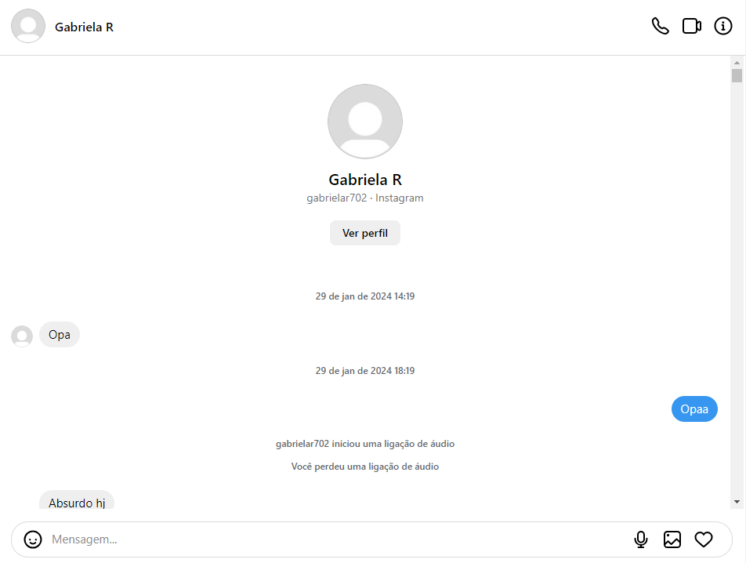

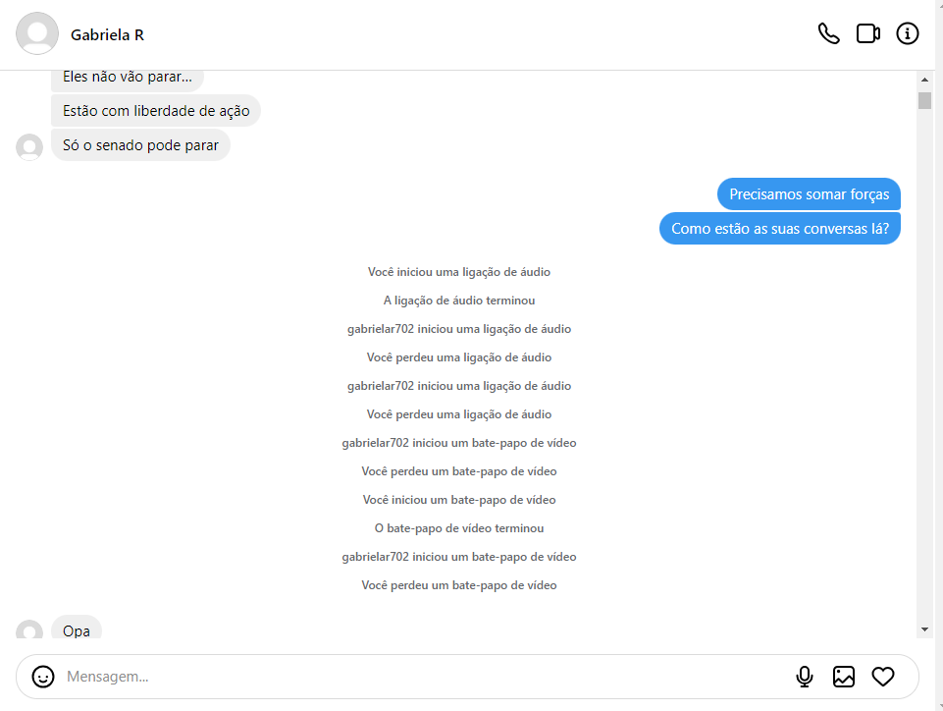
— Ligações realizadas pelo contato nos dias 31.01.2024 e 29.02.2024:
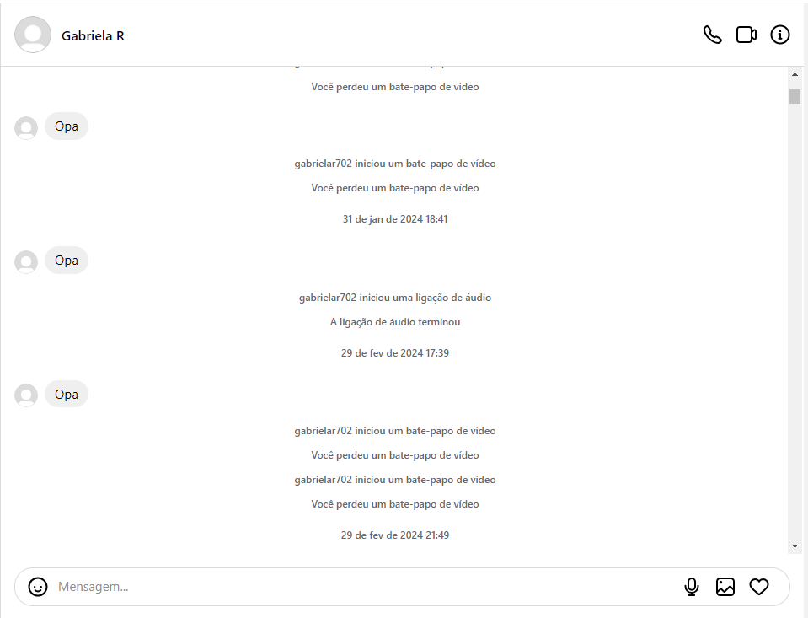
— Diálogo ligações propostas por “Gabriela R” ao interlocutor “e.kuntz”, em 29.02.2024:

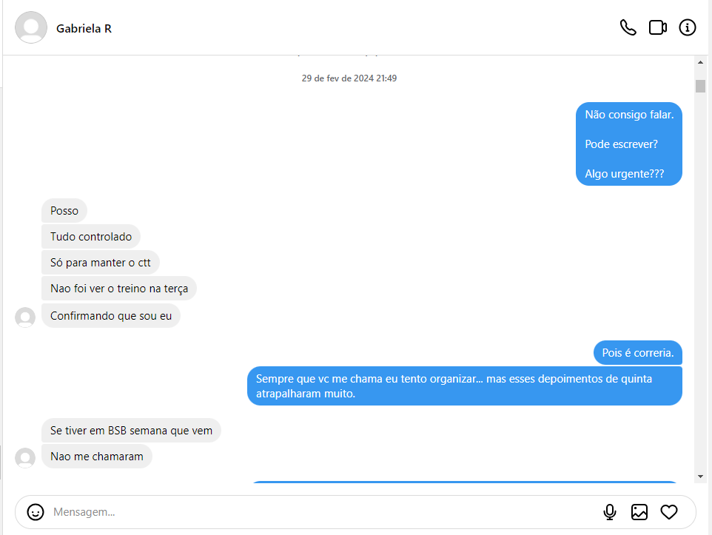

Foi encaminhada foto de visualização única, captada por outro celular e também apresentado, demonstrando que o perfil “gabrielar702” realmente estava sendo utilizado por Mauro Cesar Barbosa Cid:
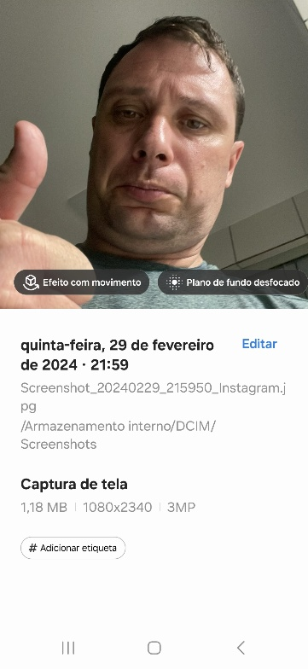
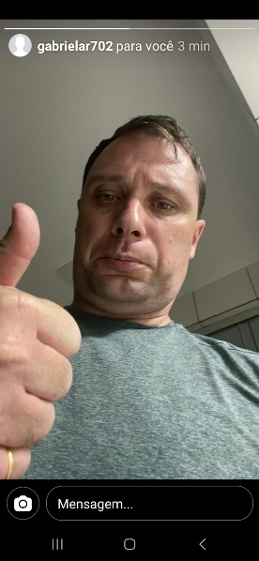
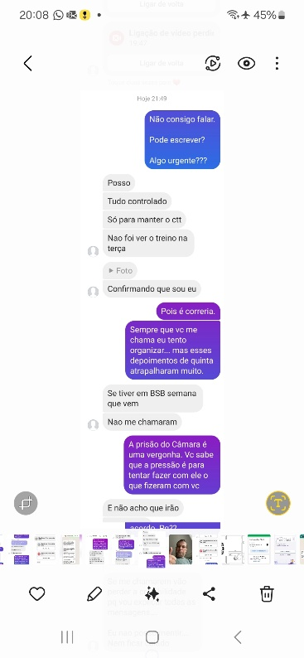
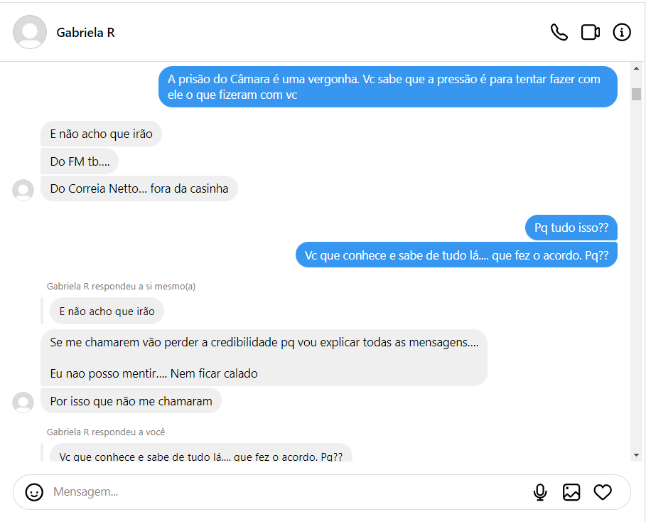

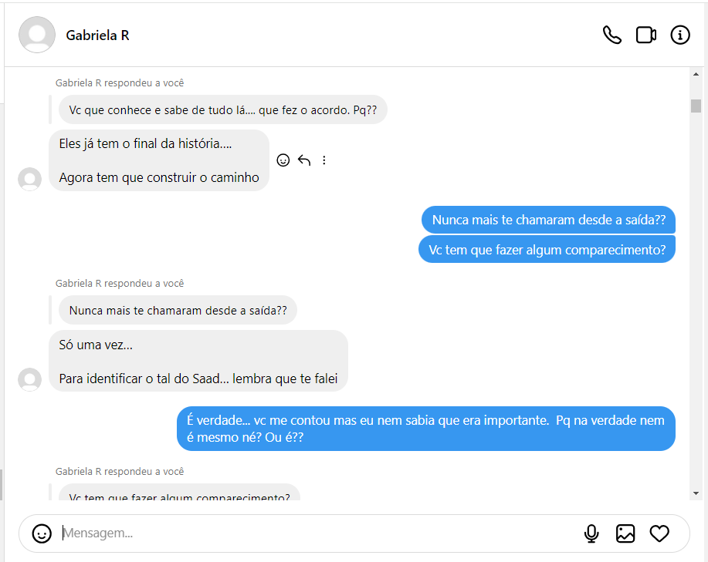
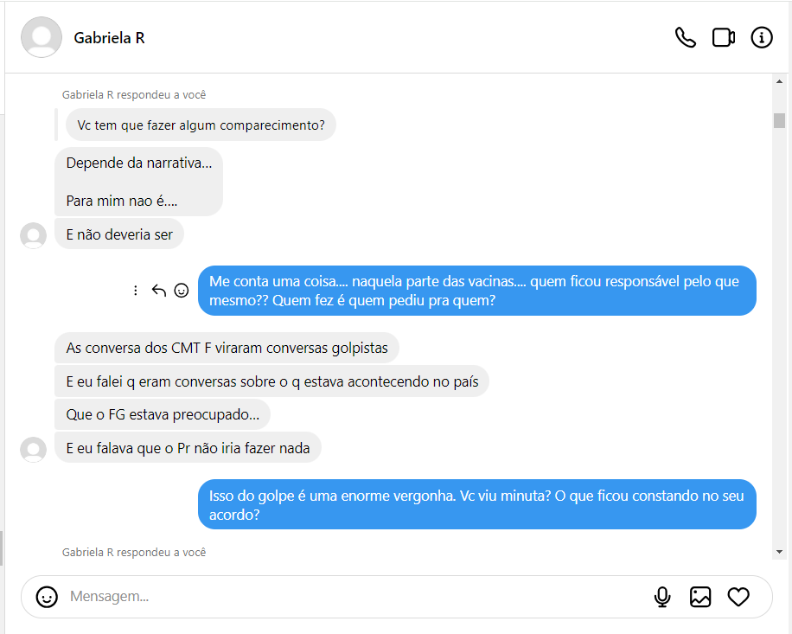

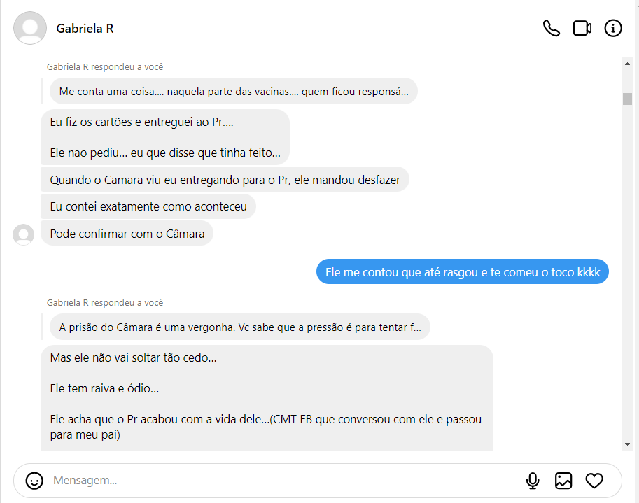

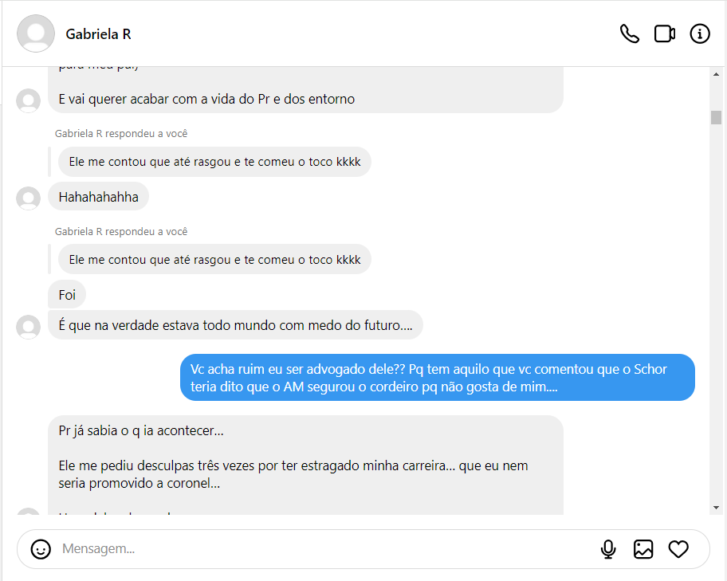

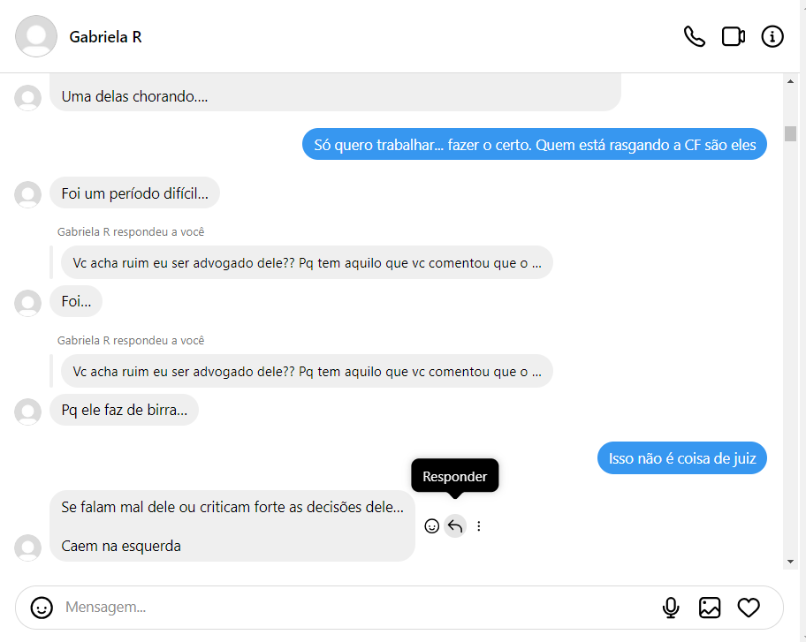
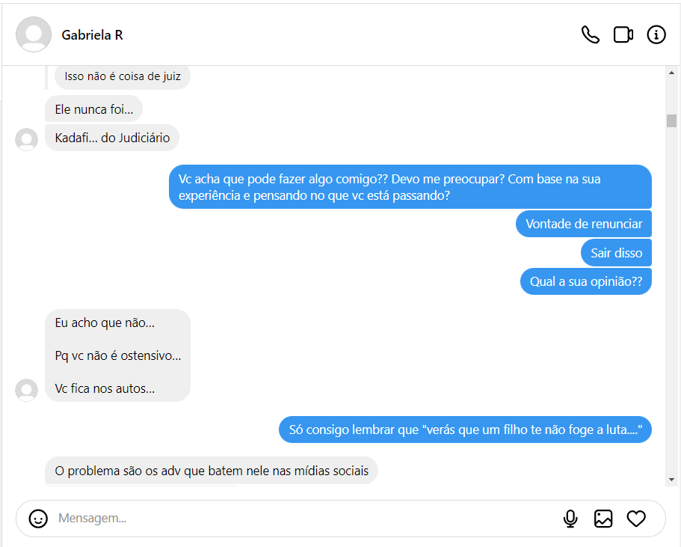

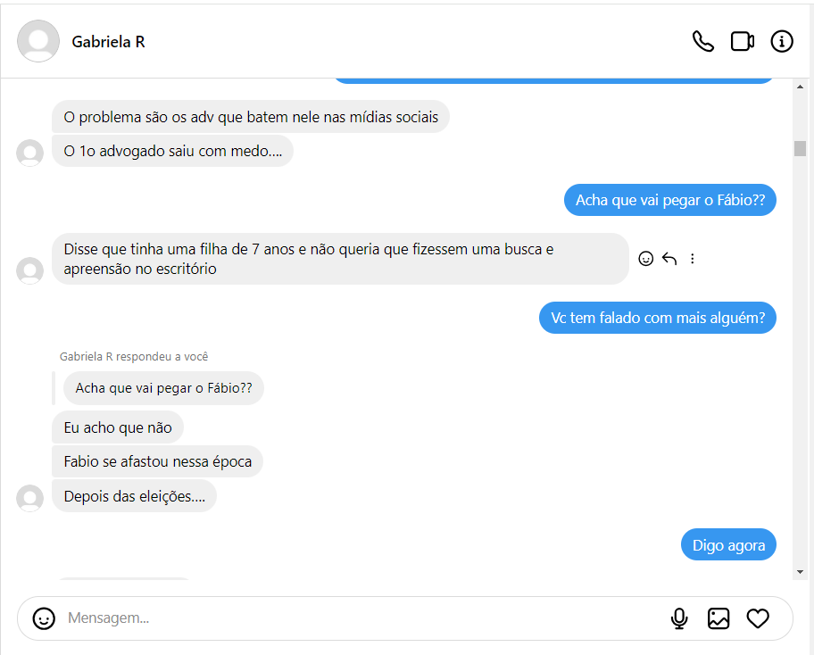
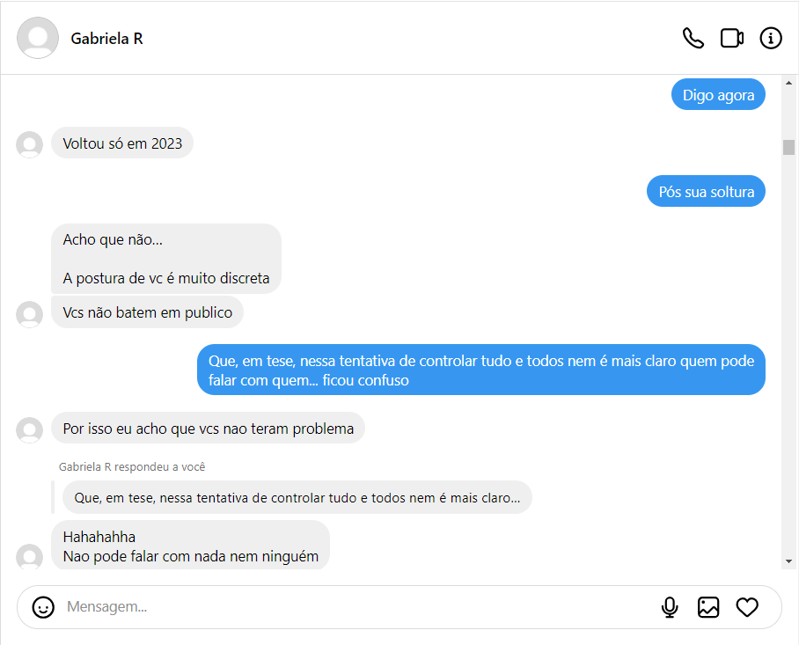

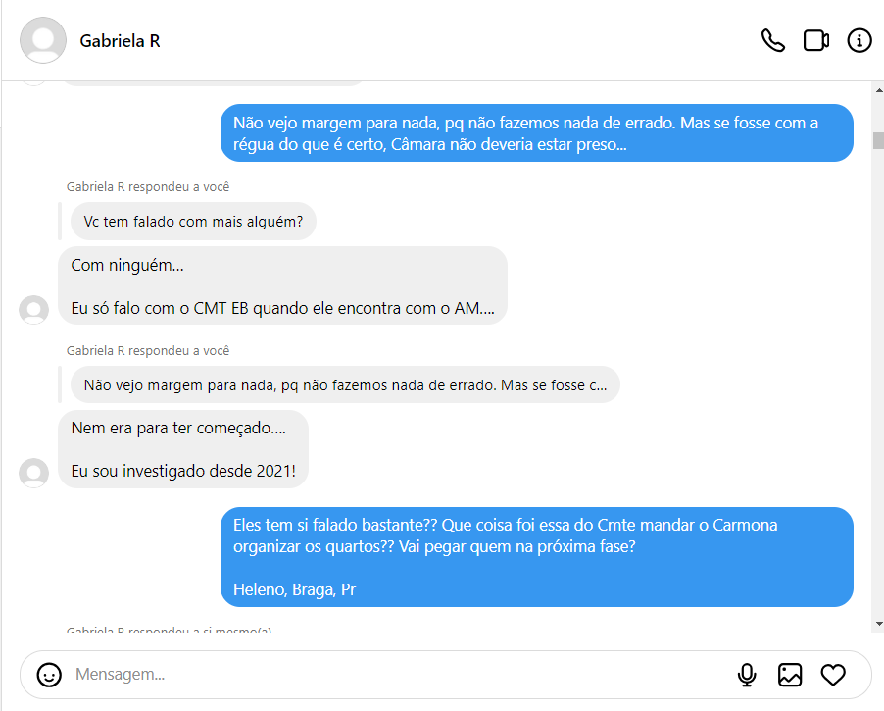
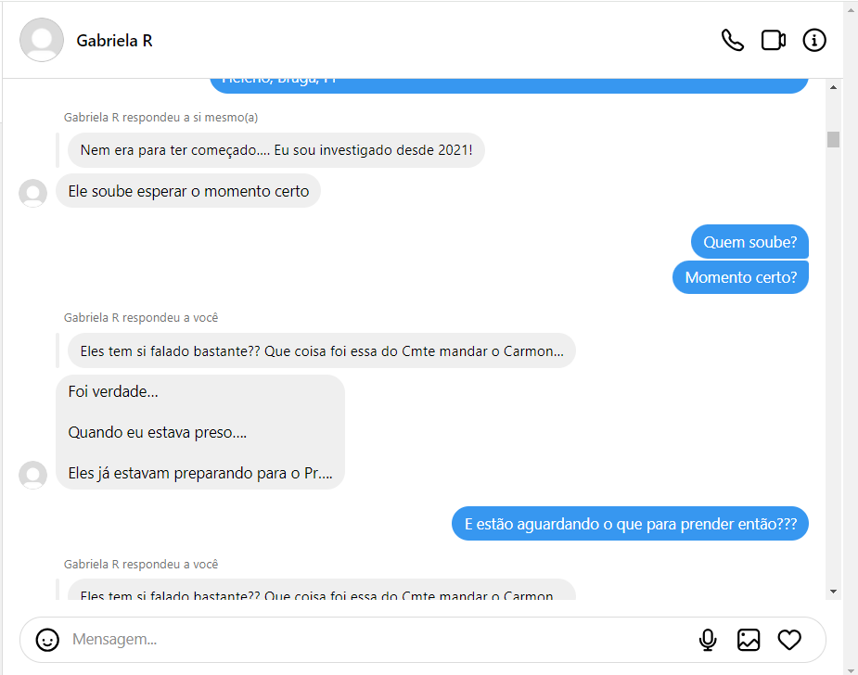

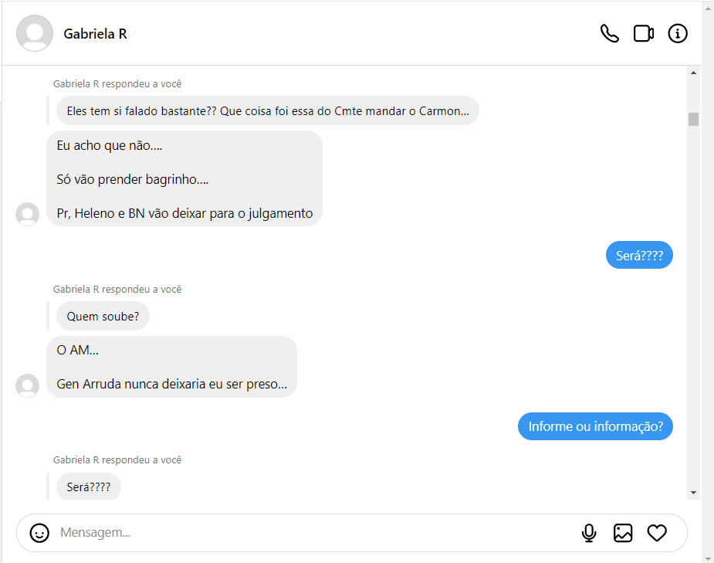
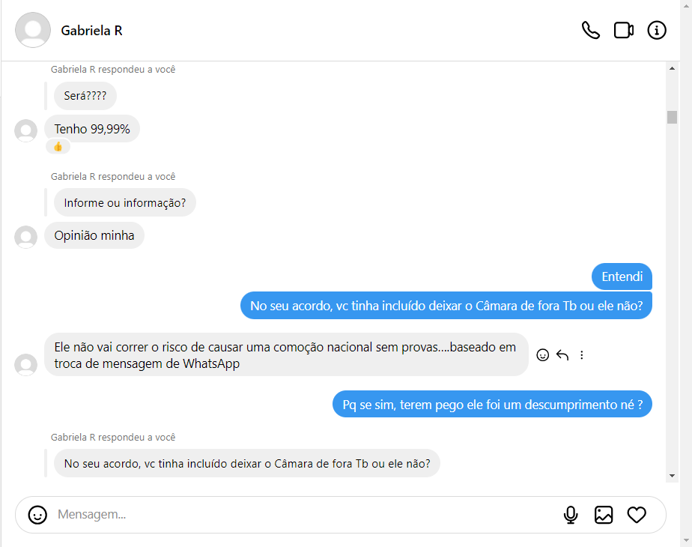

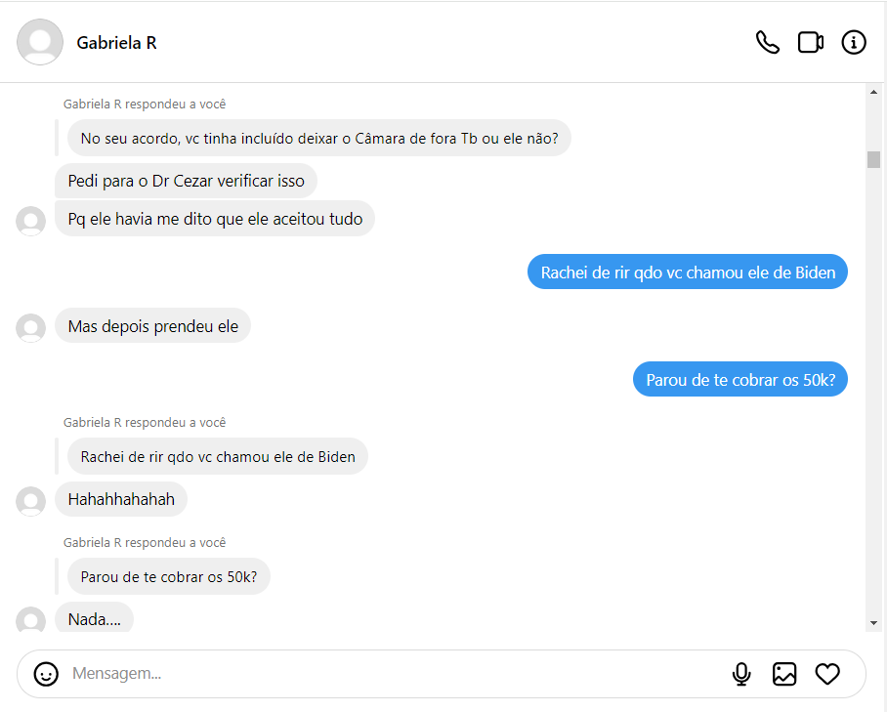
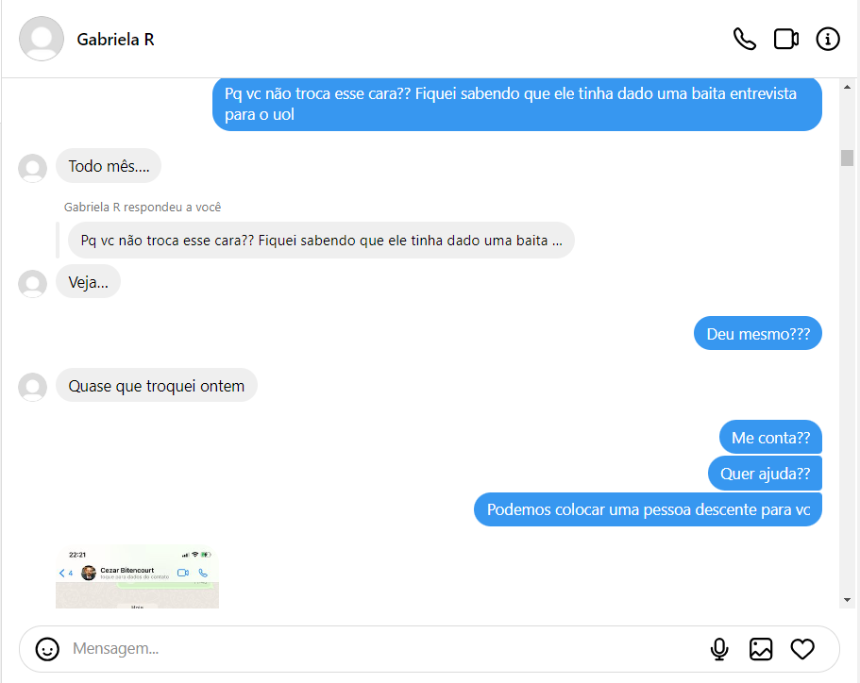
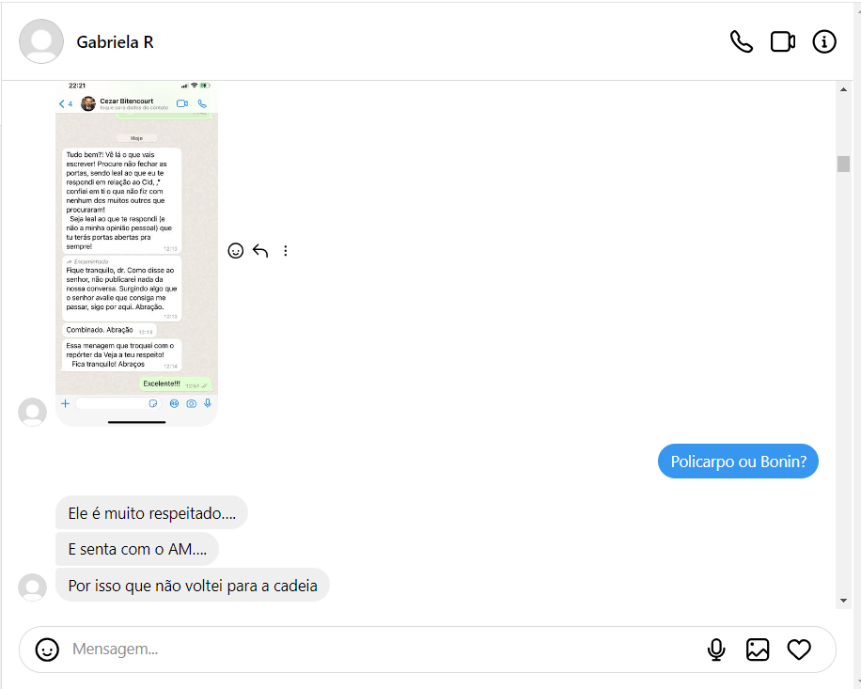
— Print de interlocução com o contato denominado “Cezar Bitencourt”, enviado pela página denominada “Gabriela R” que integra a conversa:
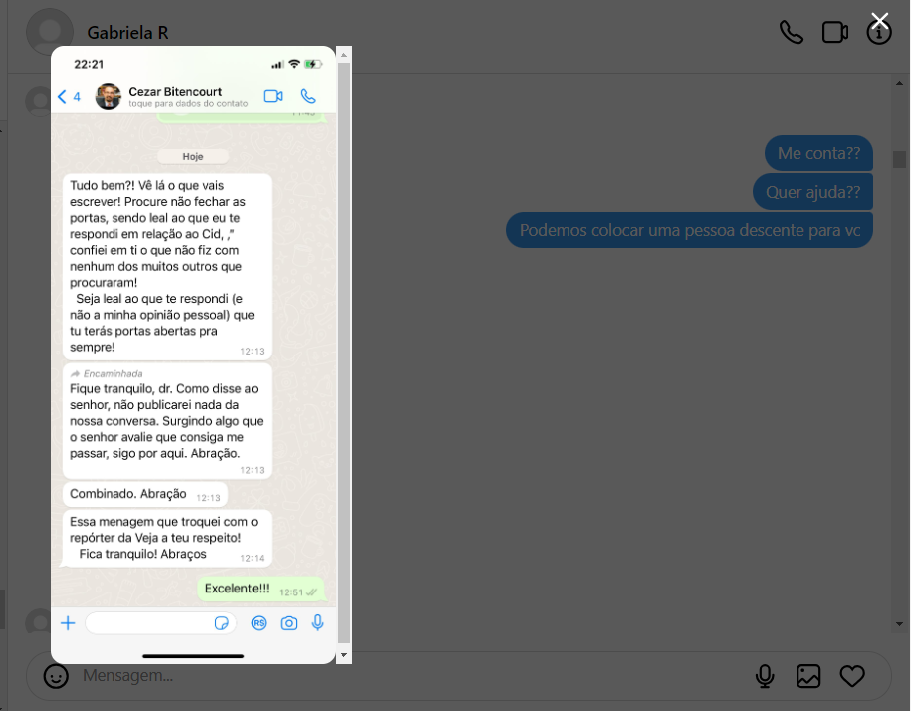

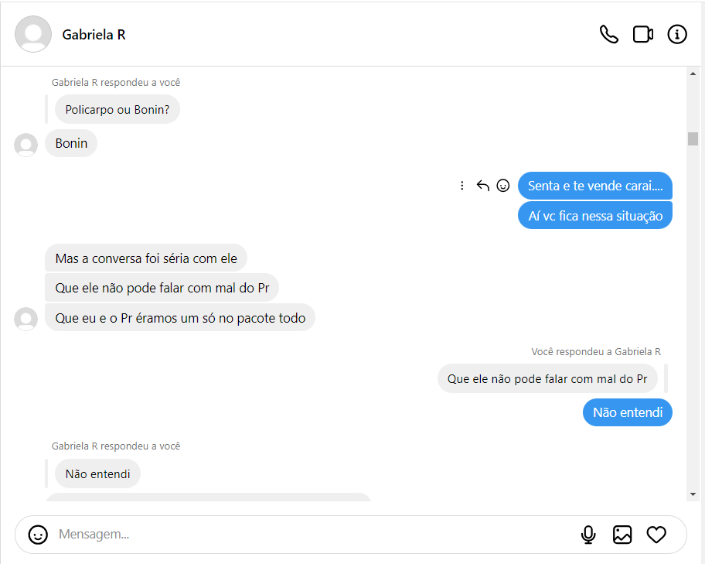
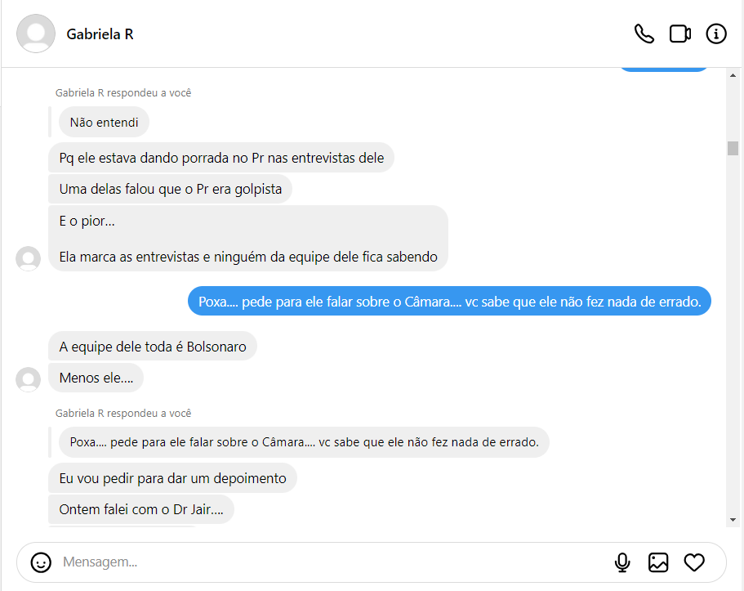

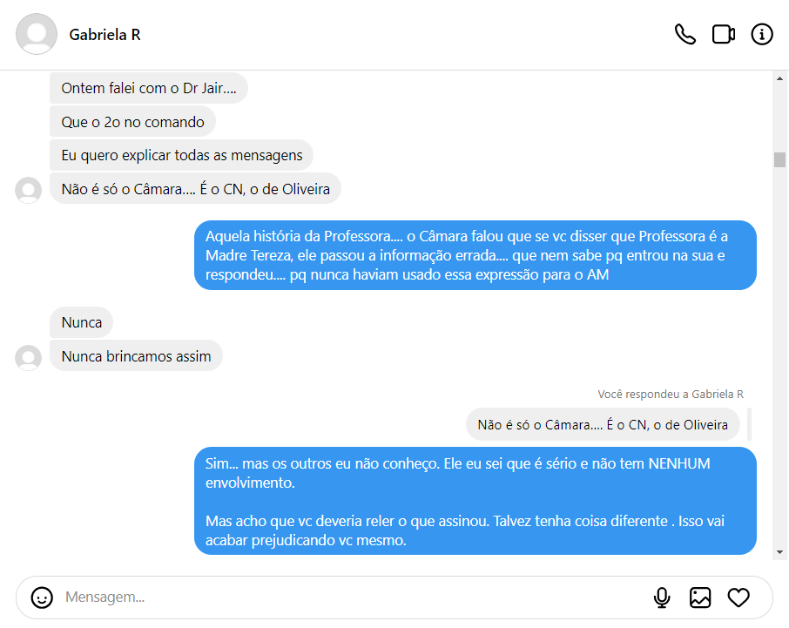
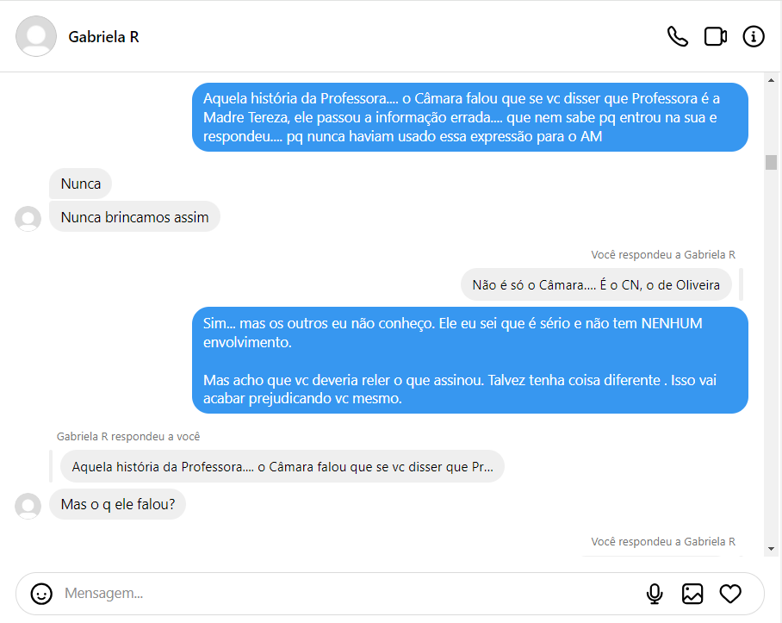

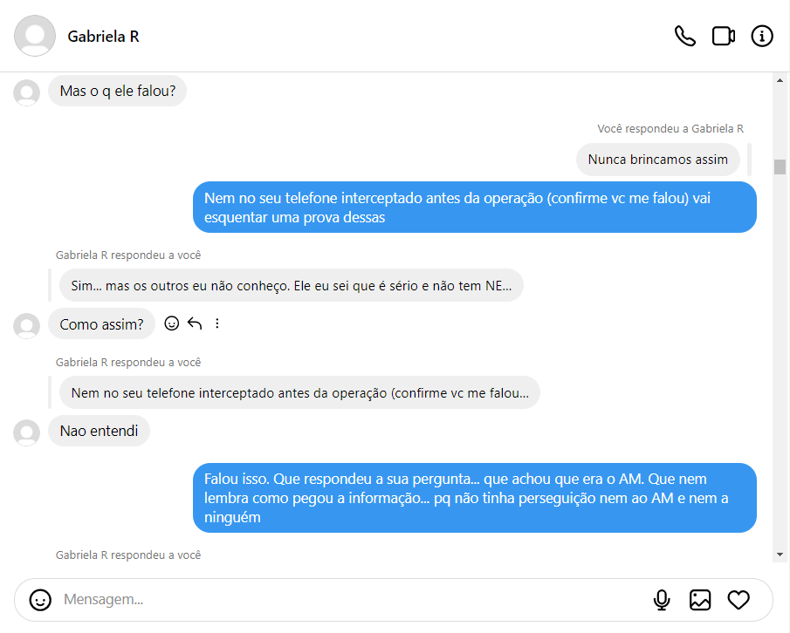
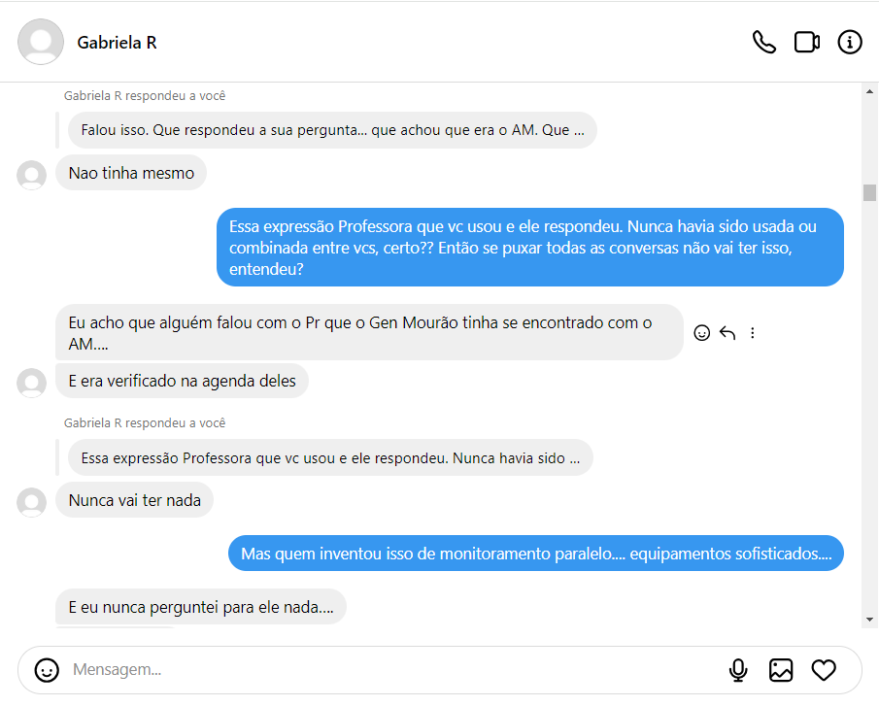

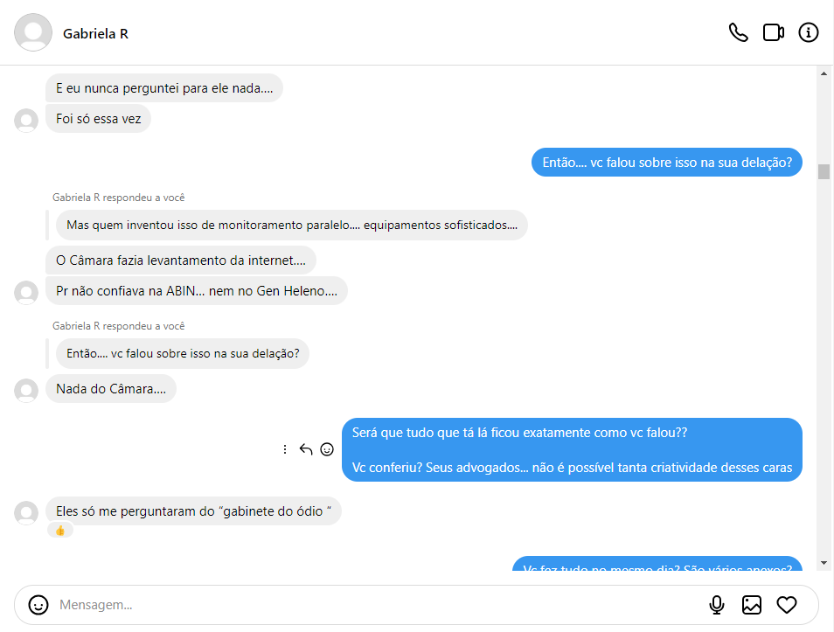
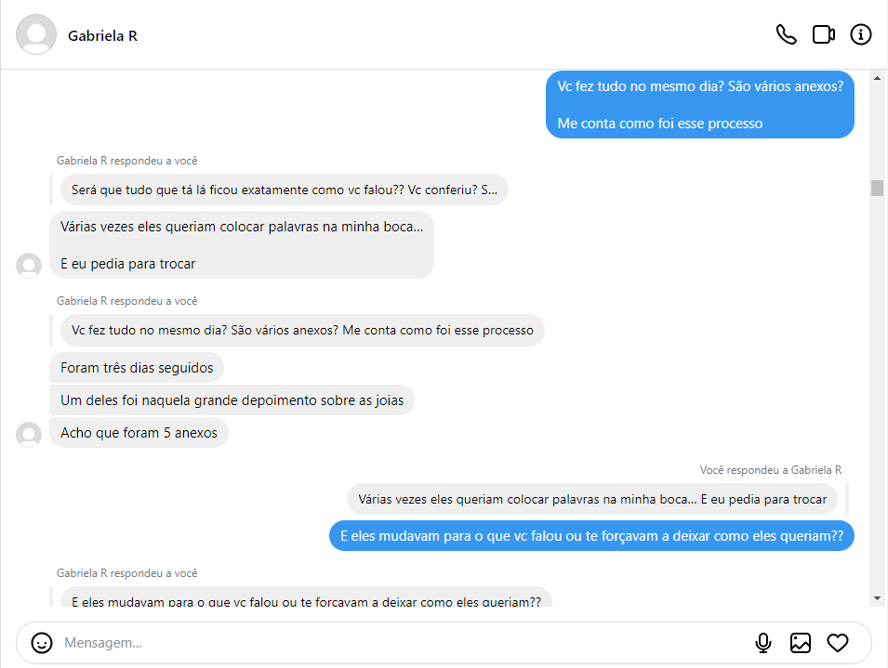

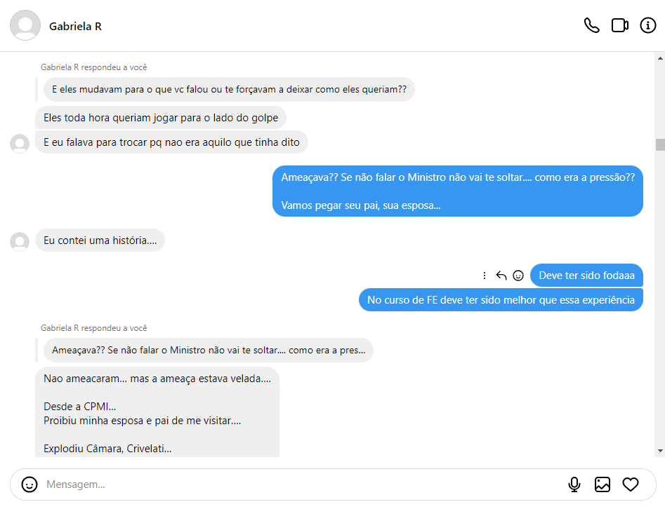
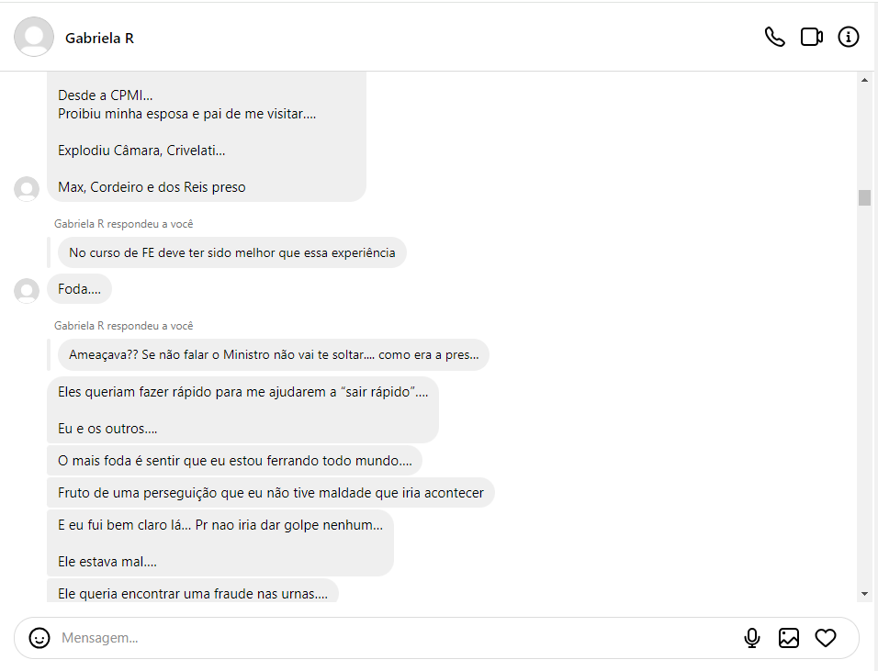

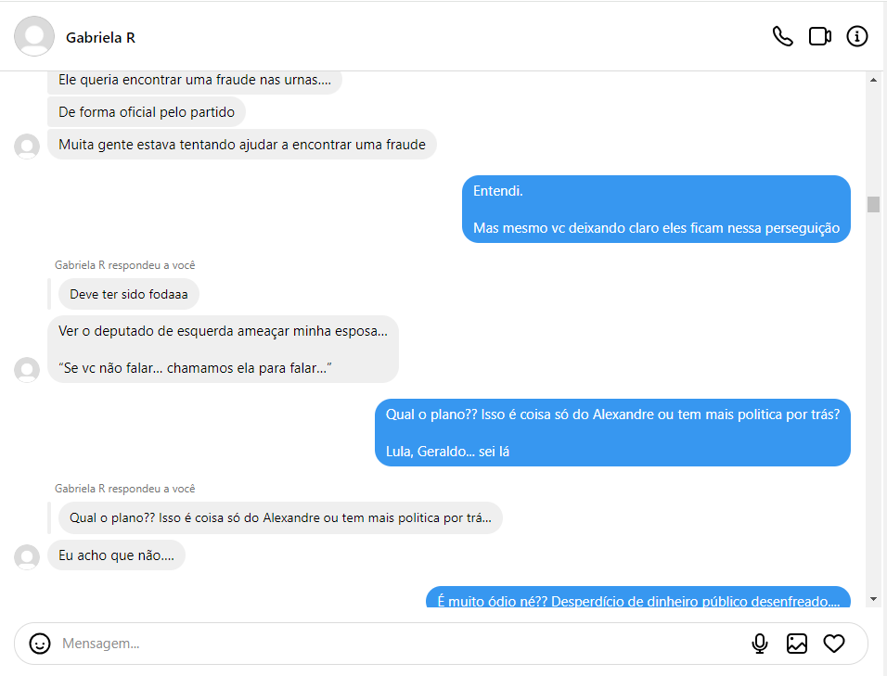

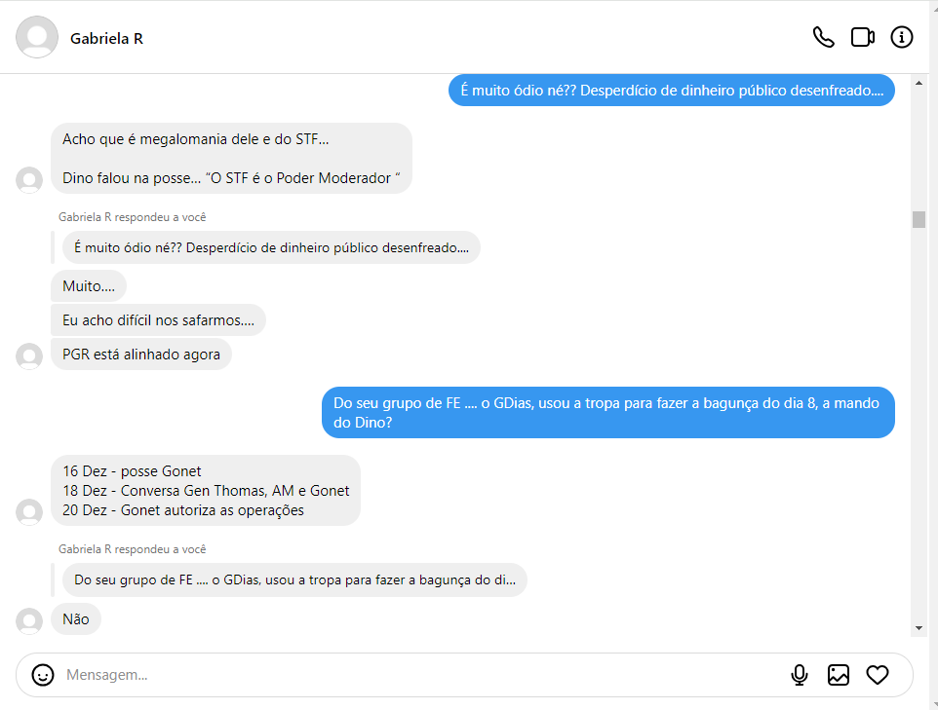

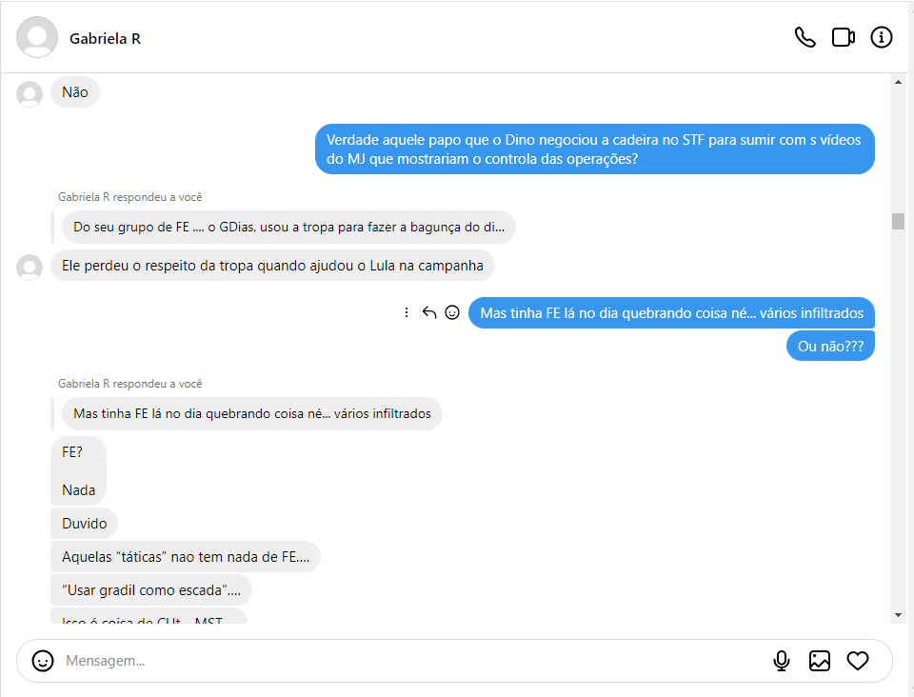
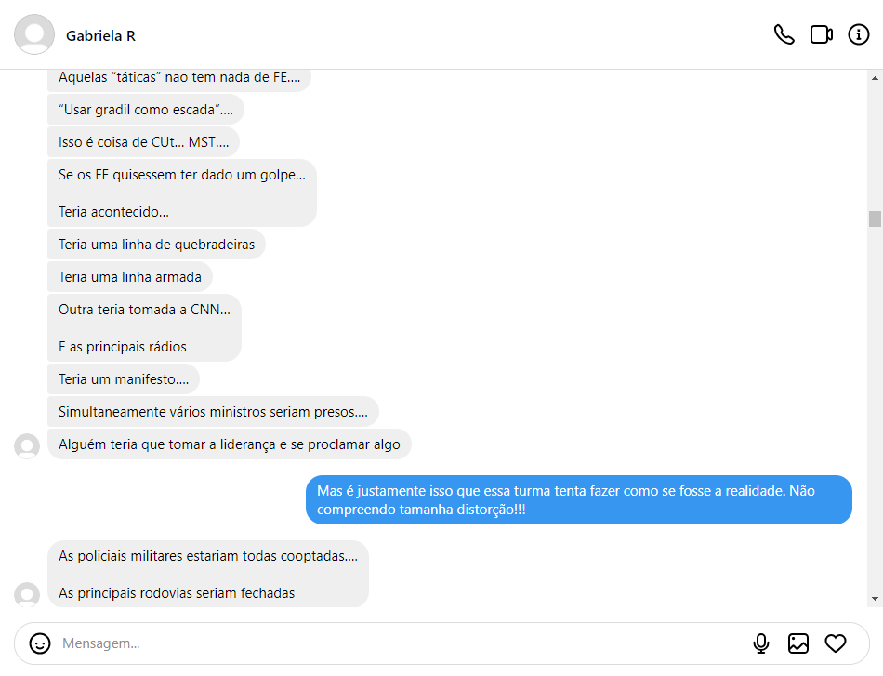

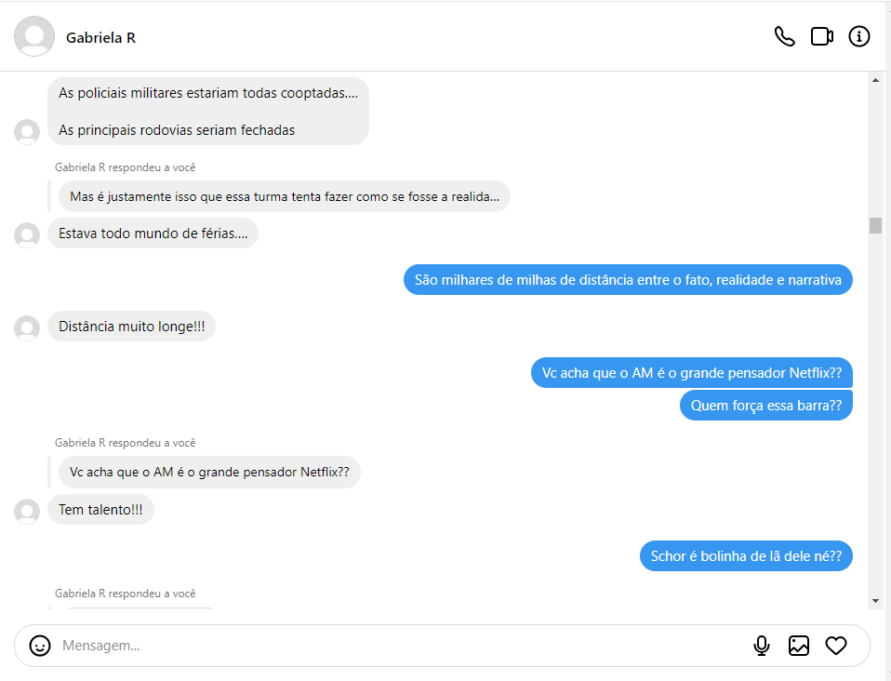
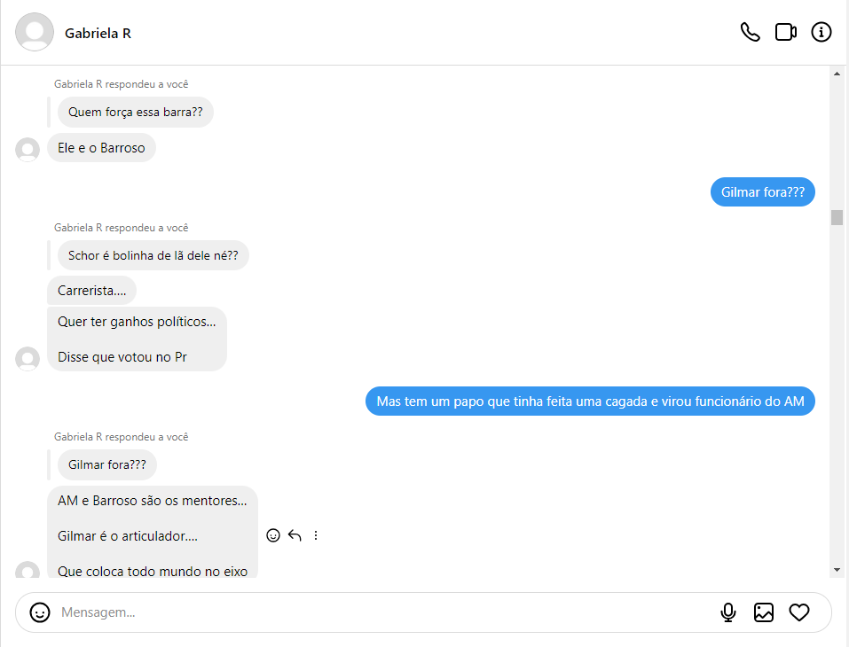

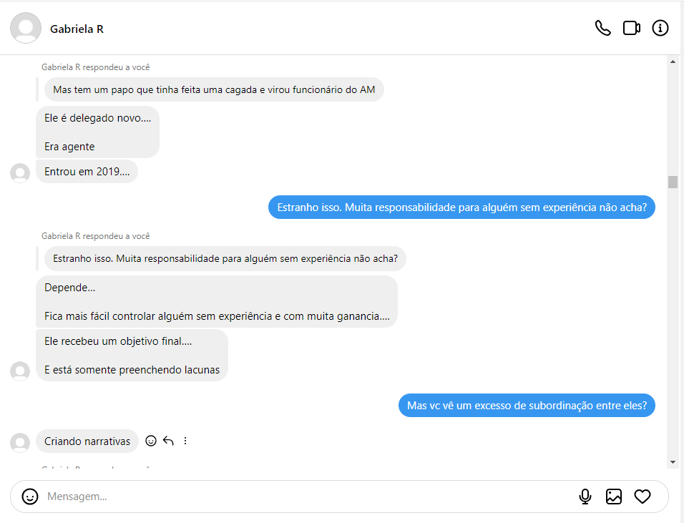
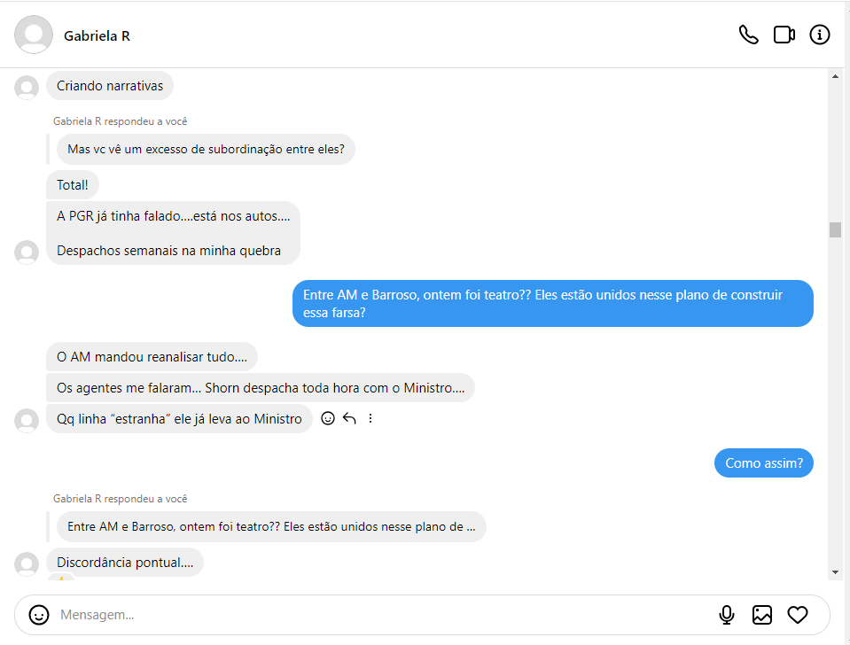

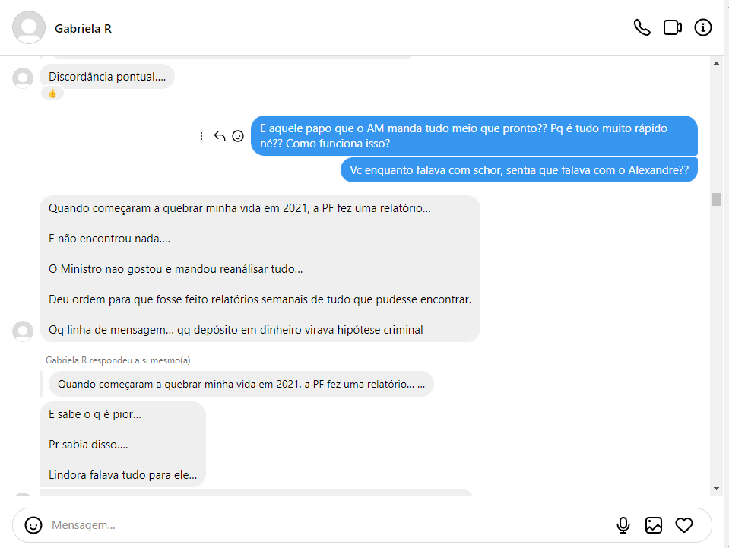
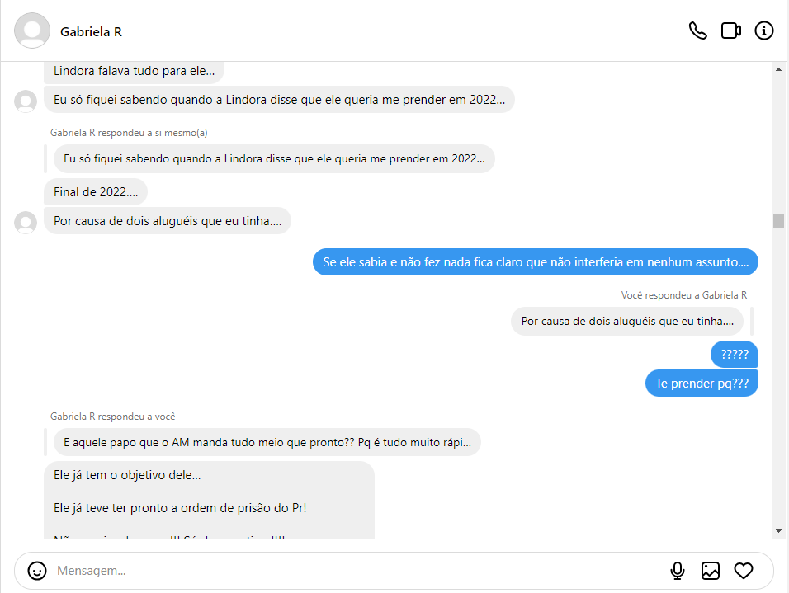

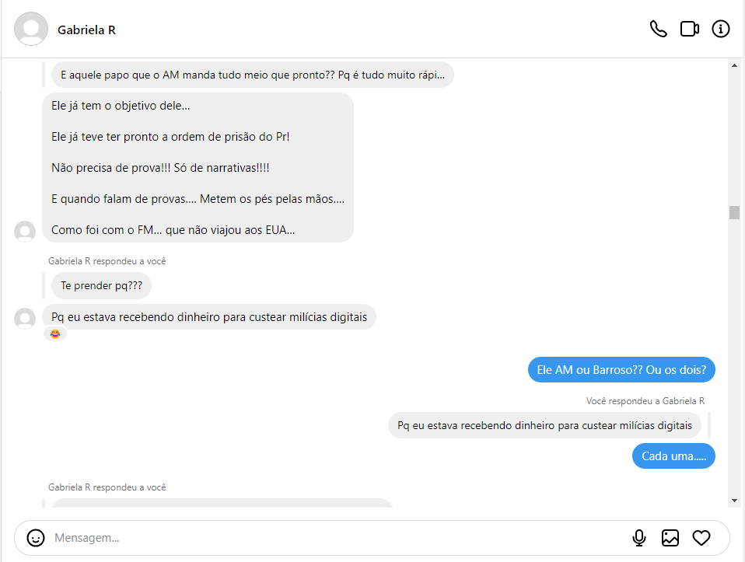
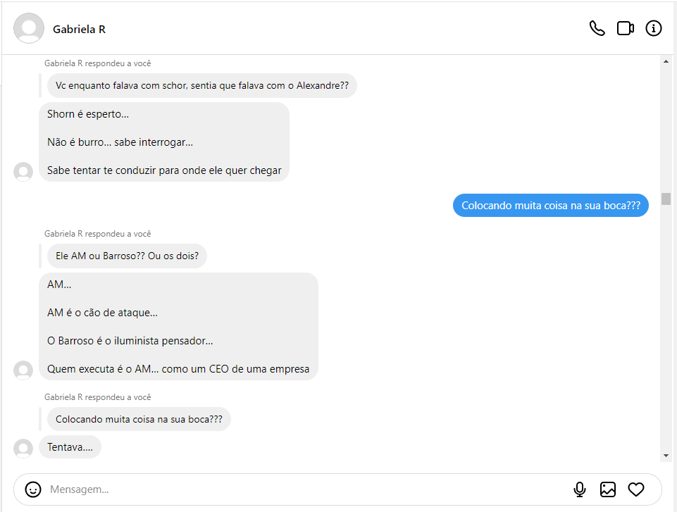

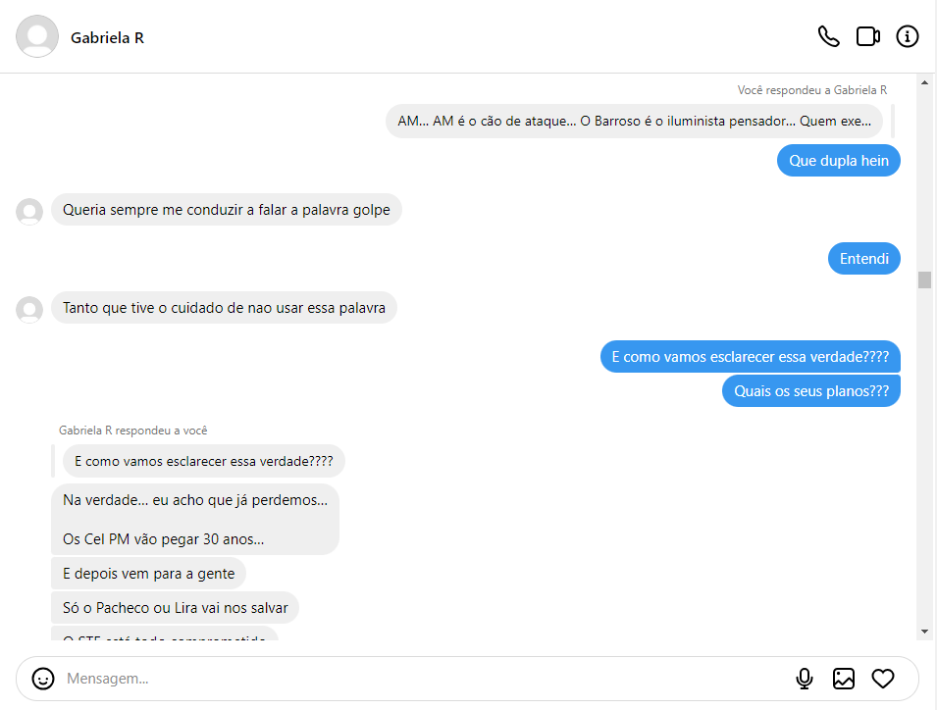
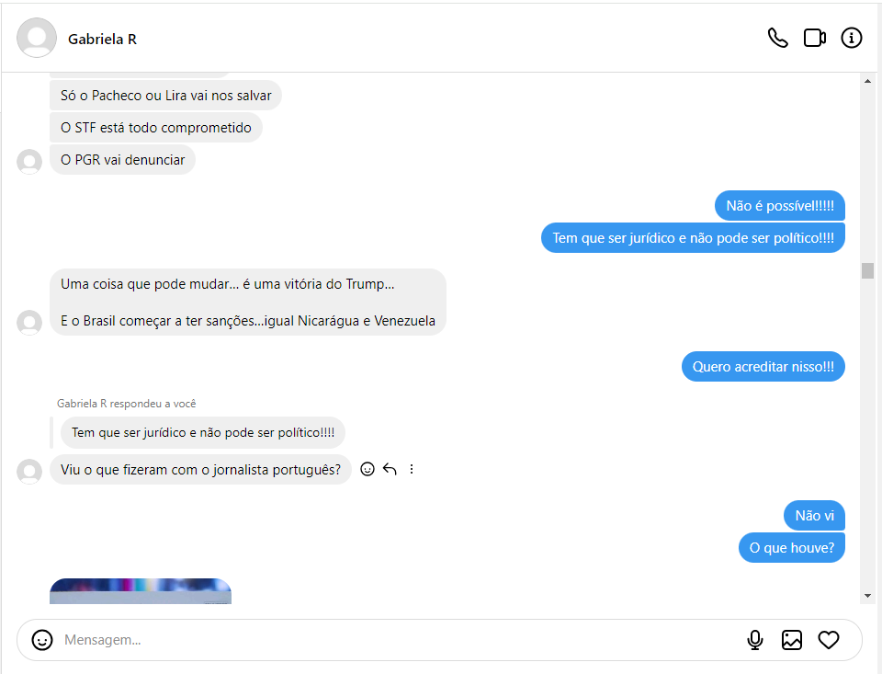

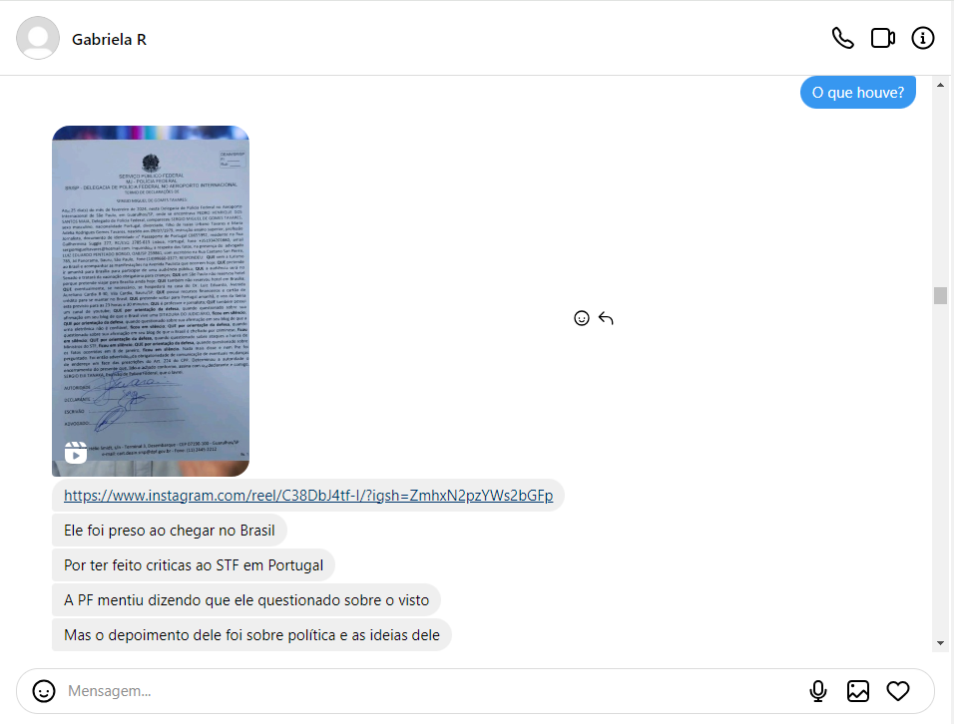
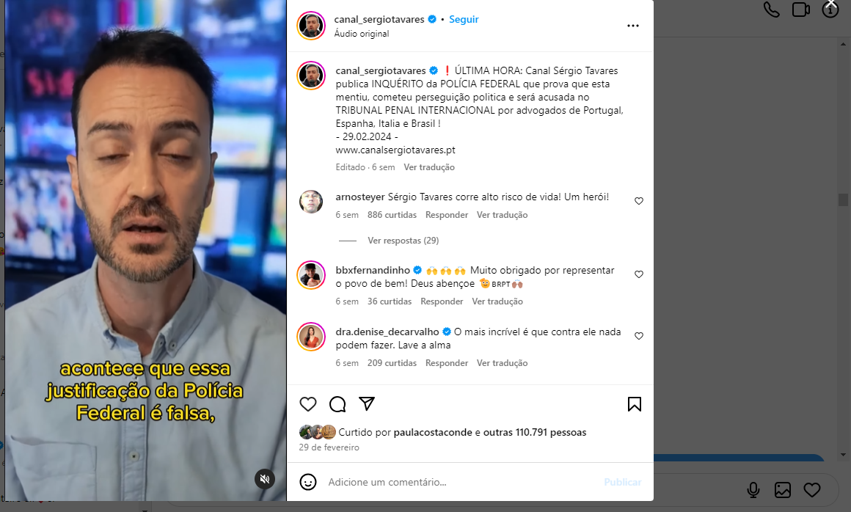
— Link enviado pelo interlocutor “Gabriela R” : https://www.instagram.com/reel/C38DbJ4tf-I/?igsh=ZmhxN2pzYWs2bGFp
Vídeo constante da pasta mídias denominado “Vídeo 1 – postagem Sérgio Tavares”.
— Continuação da interlocução:
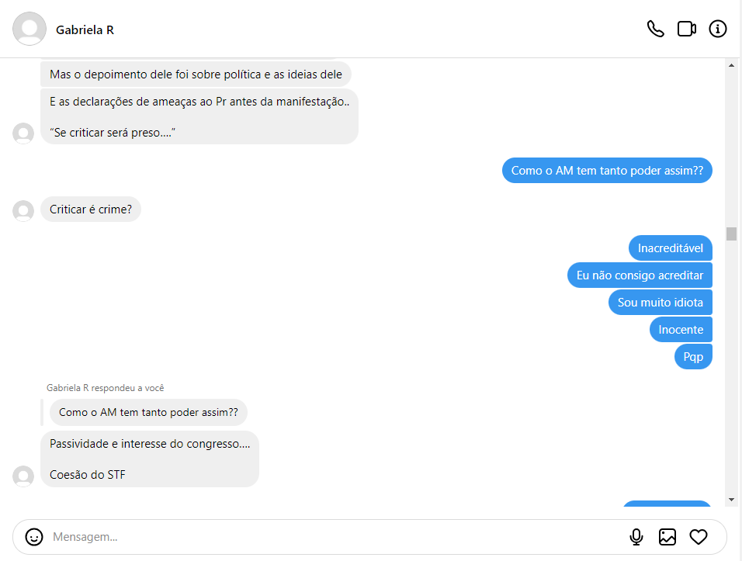
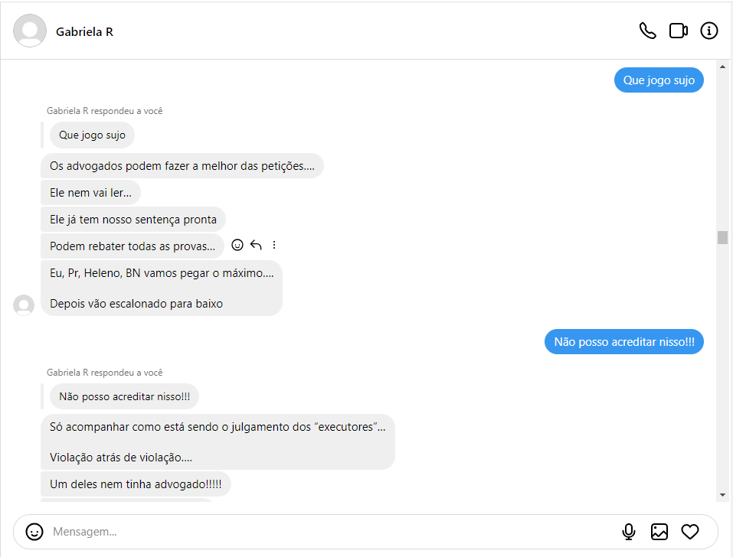

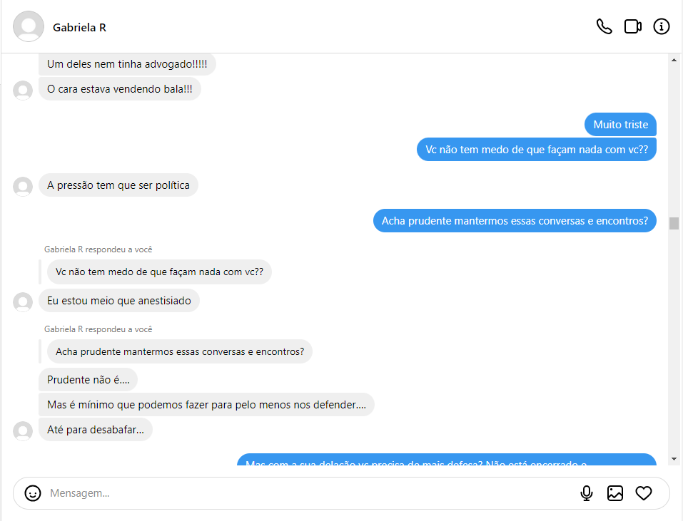
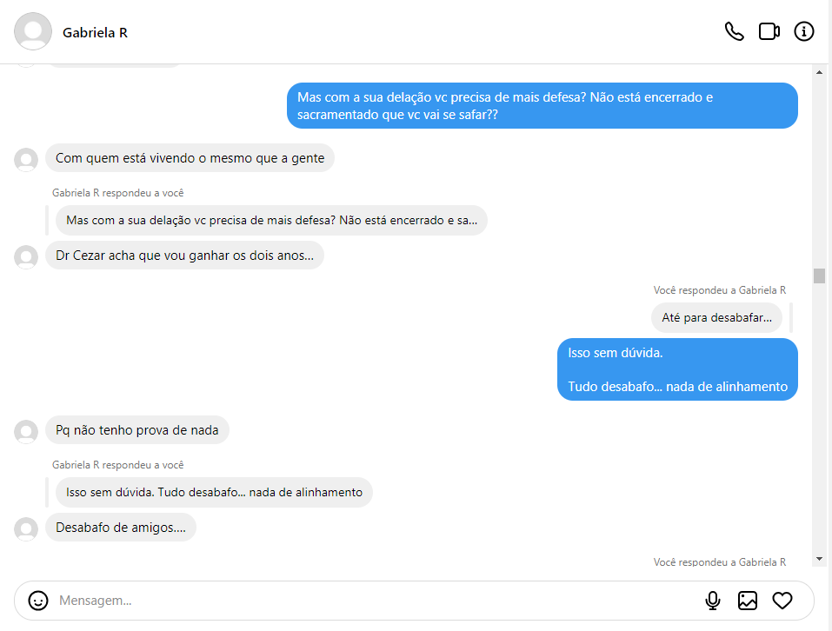

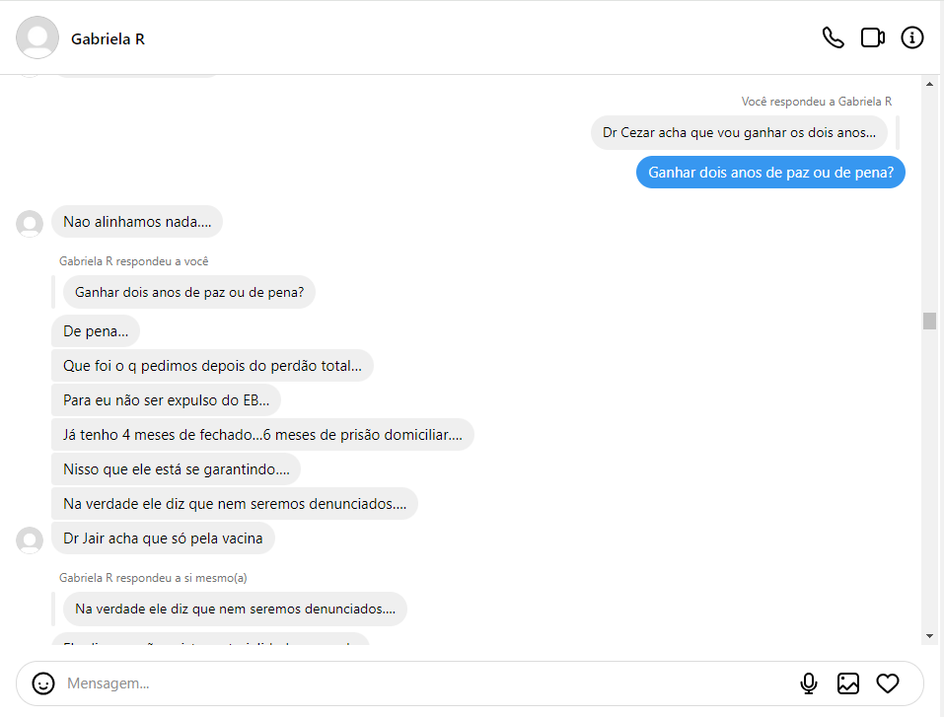
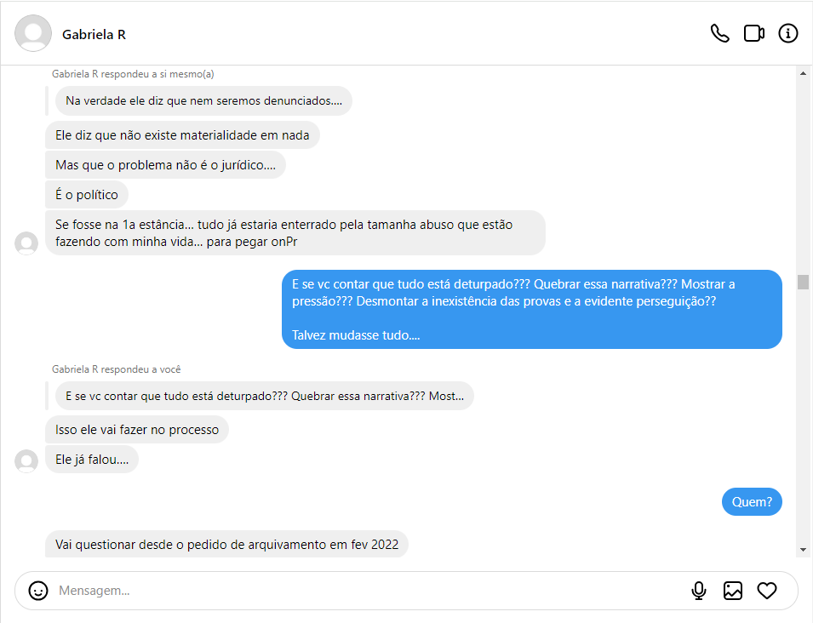

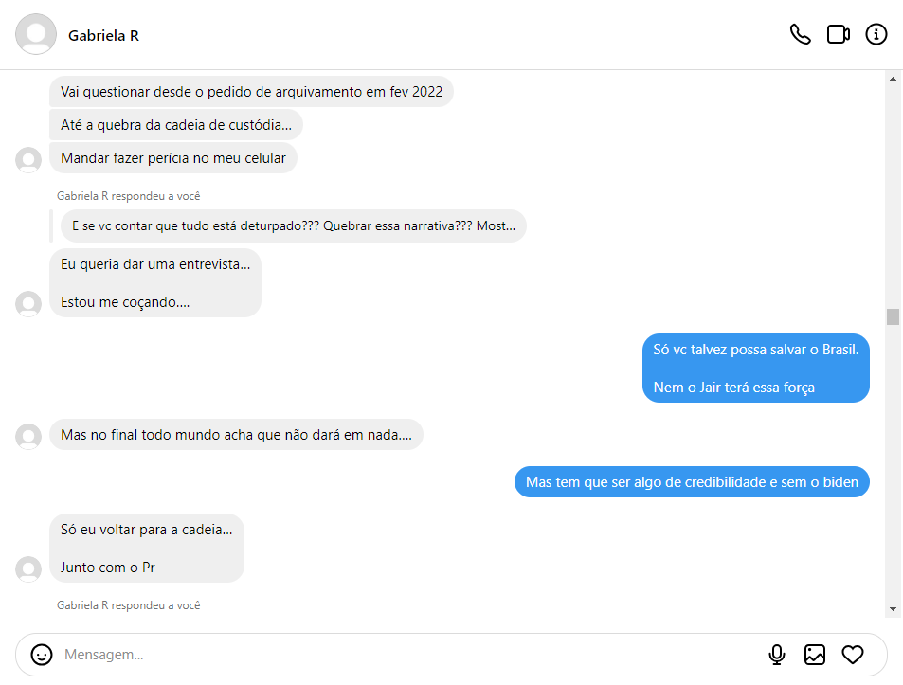
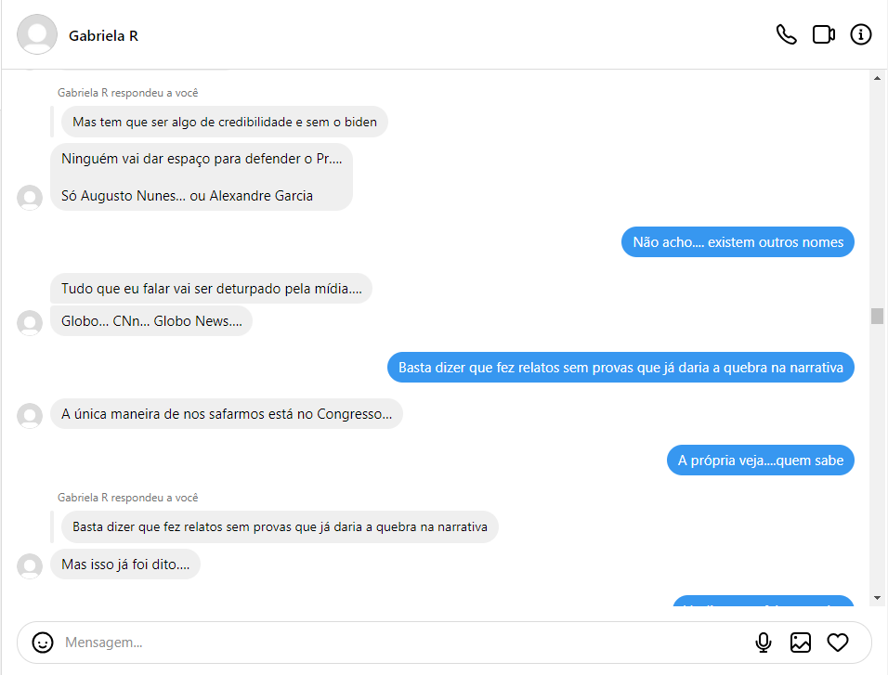

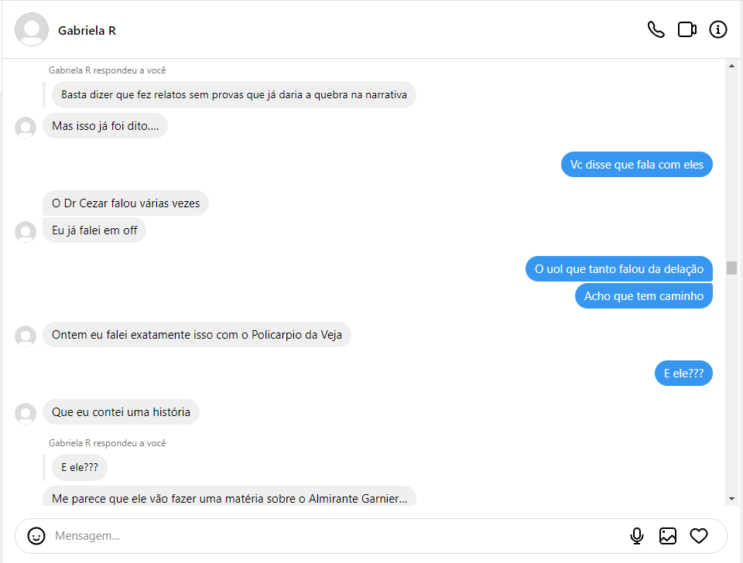
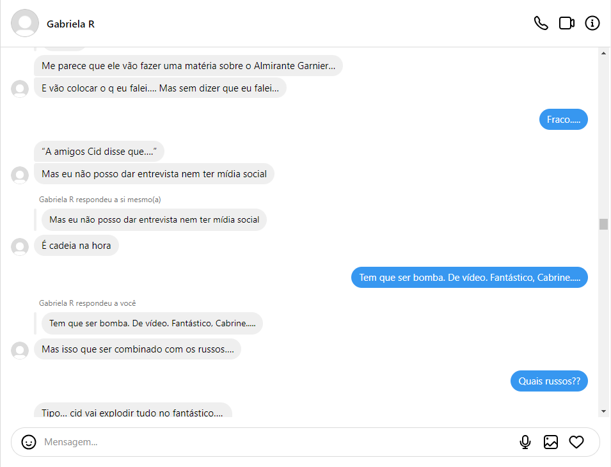

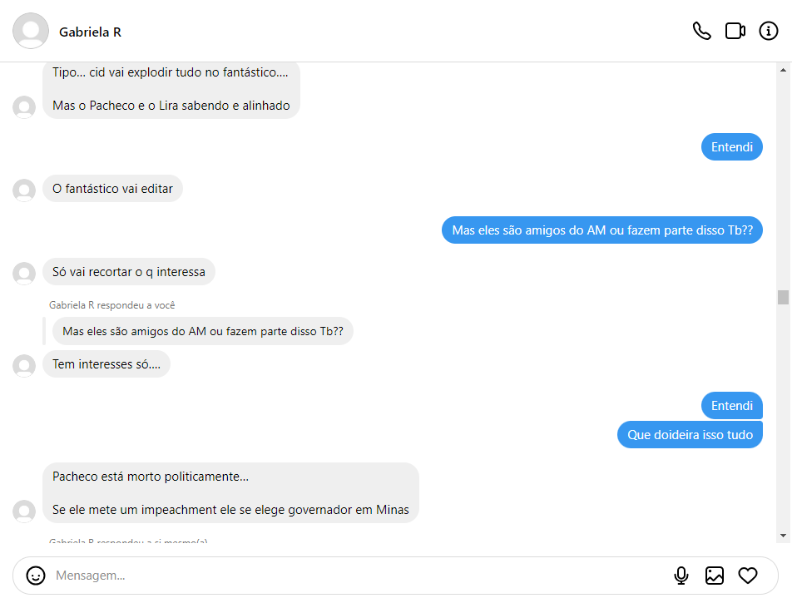
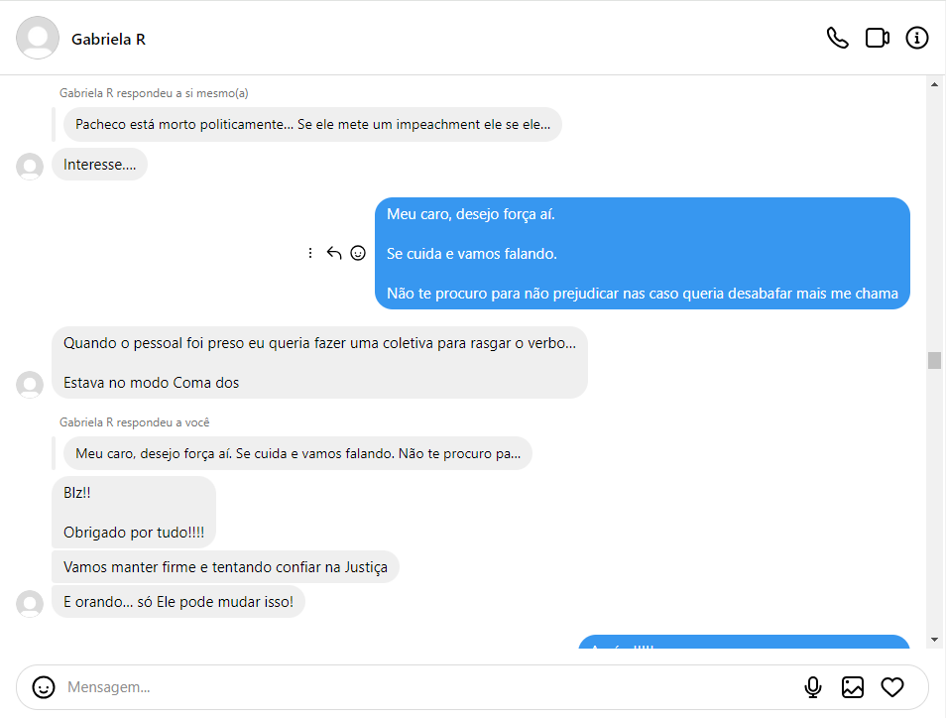

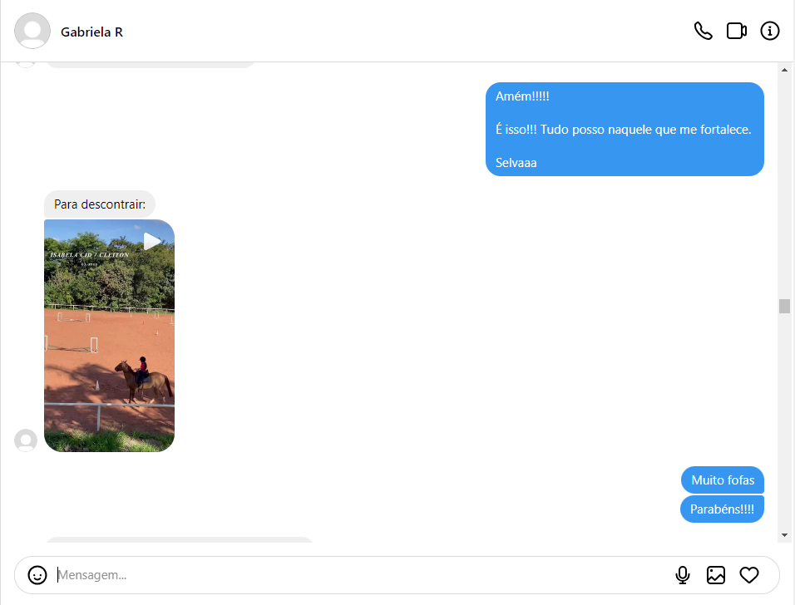
— Link enviado: https://www.instagram.com/direct/t/17843717226151670/
Vídeo constante da pasta mídias denominado “Vídeo 2 – Isabela/Cleiton – Giovana Cid/Chap Lady - 00:50 segundos.”
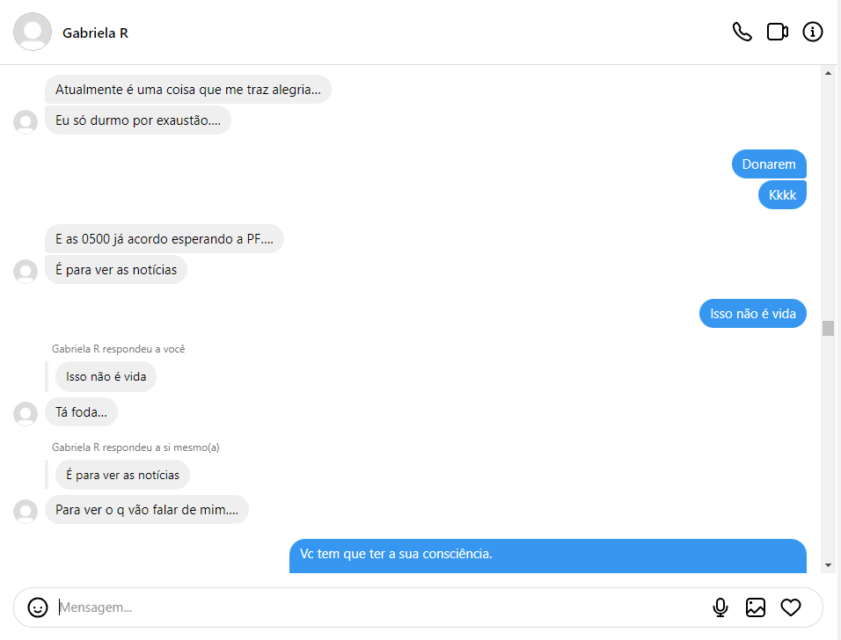

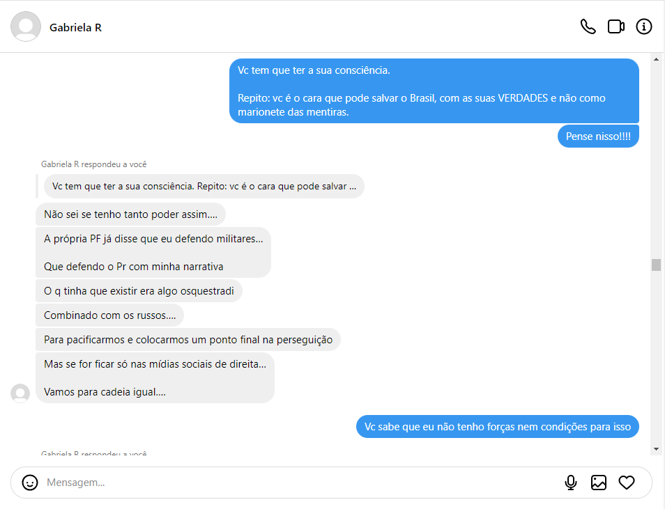
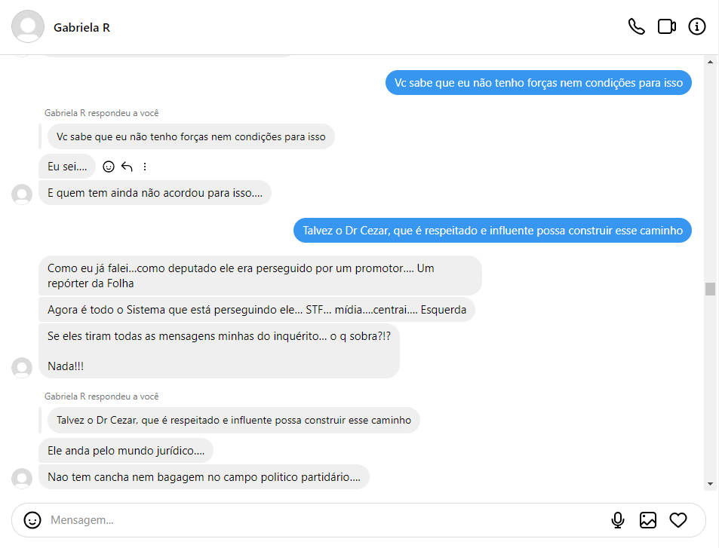

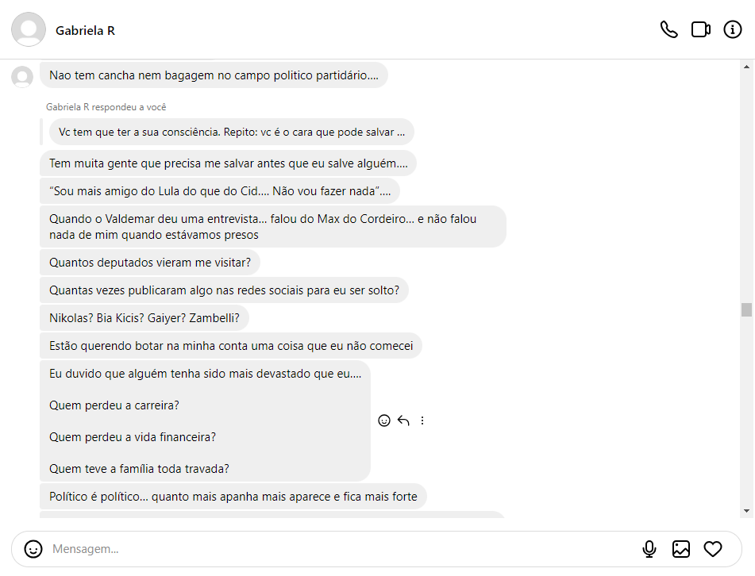
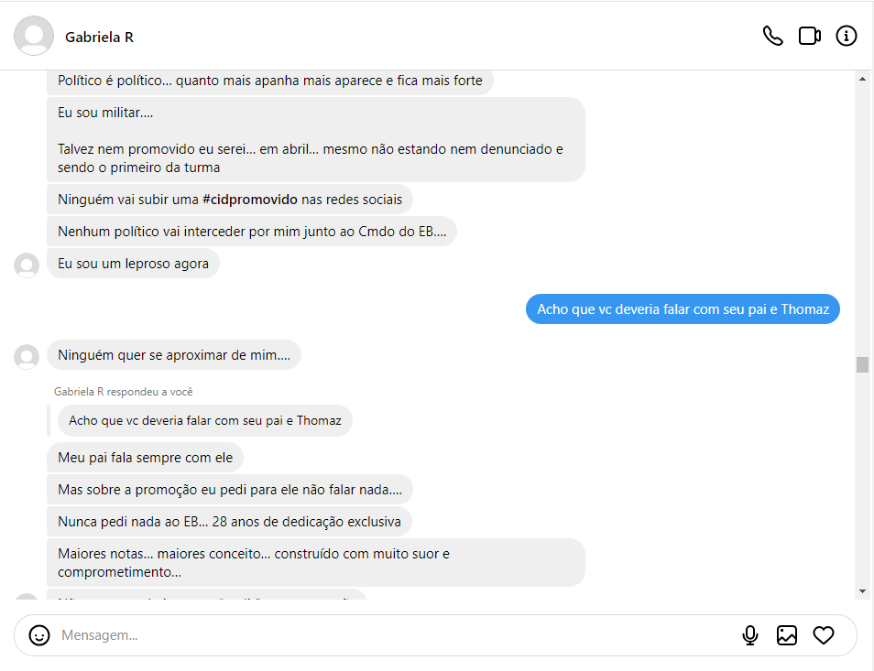

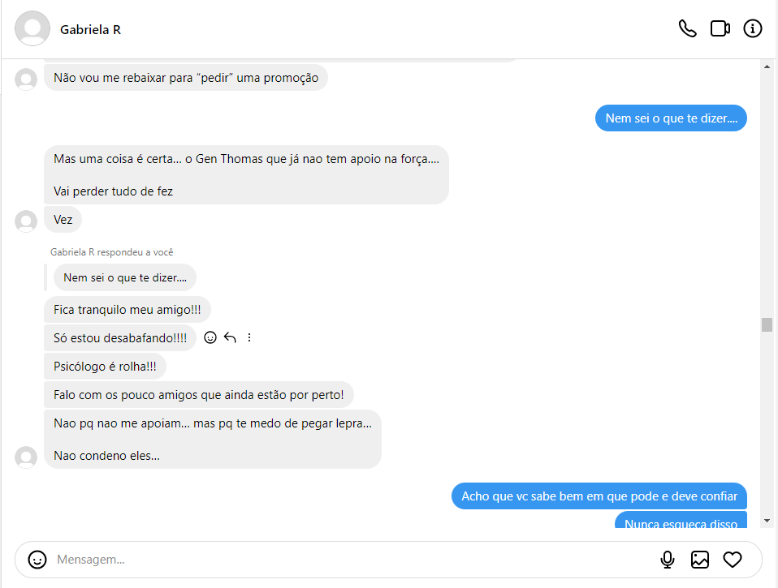
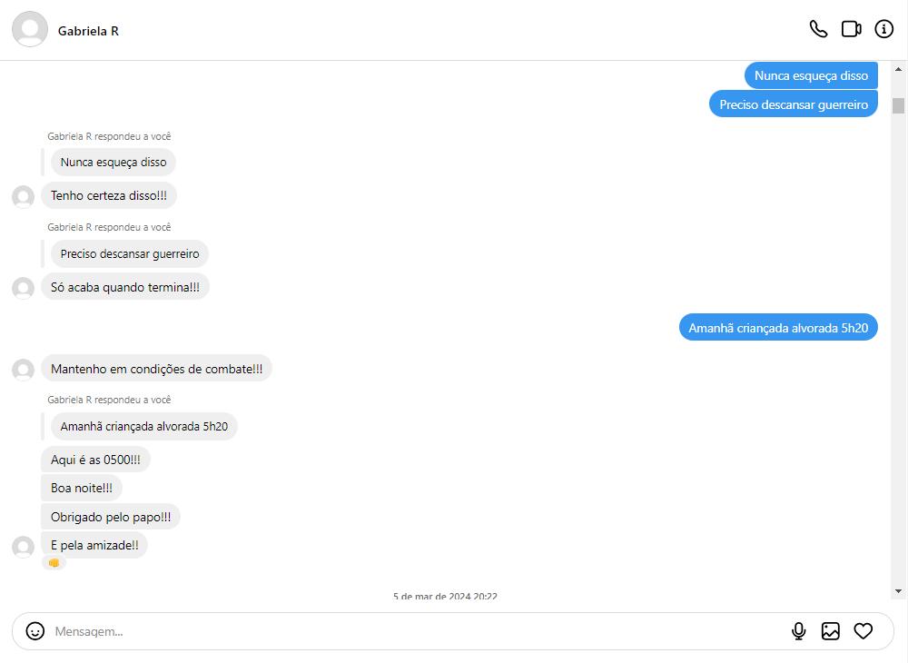
— Início dos diálogos entre a página “e.kuntz” e a página denominada “Gabriela R” em 05.03.2024:
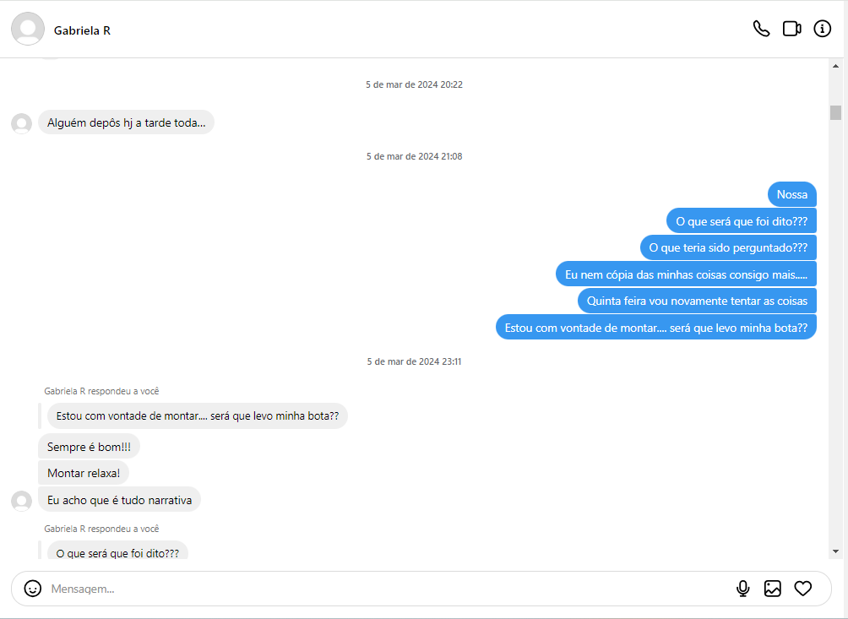
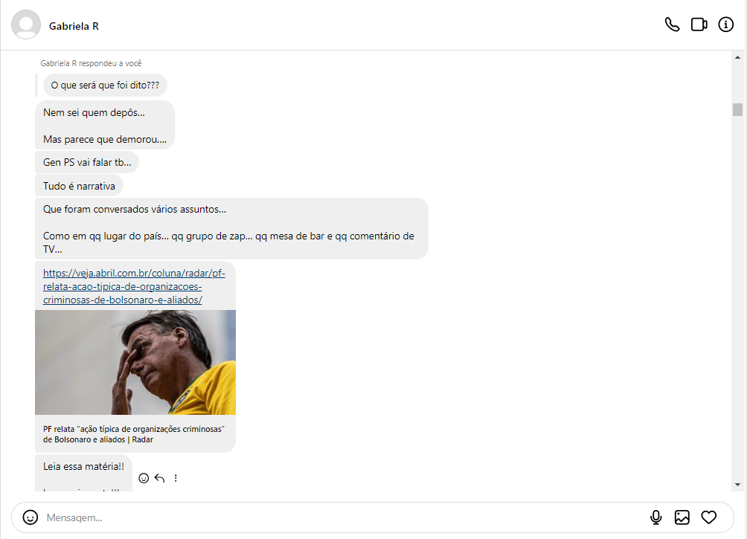
— Link enviado: https://veja.abril.com.br/coluna/radar/pf-relata-acao-tipica-de-organizacoes-criminosas-de-bolsonaro-e-aliados/#google_vignette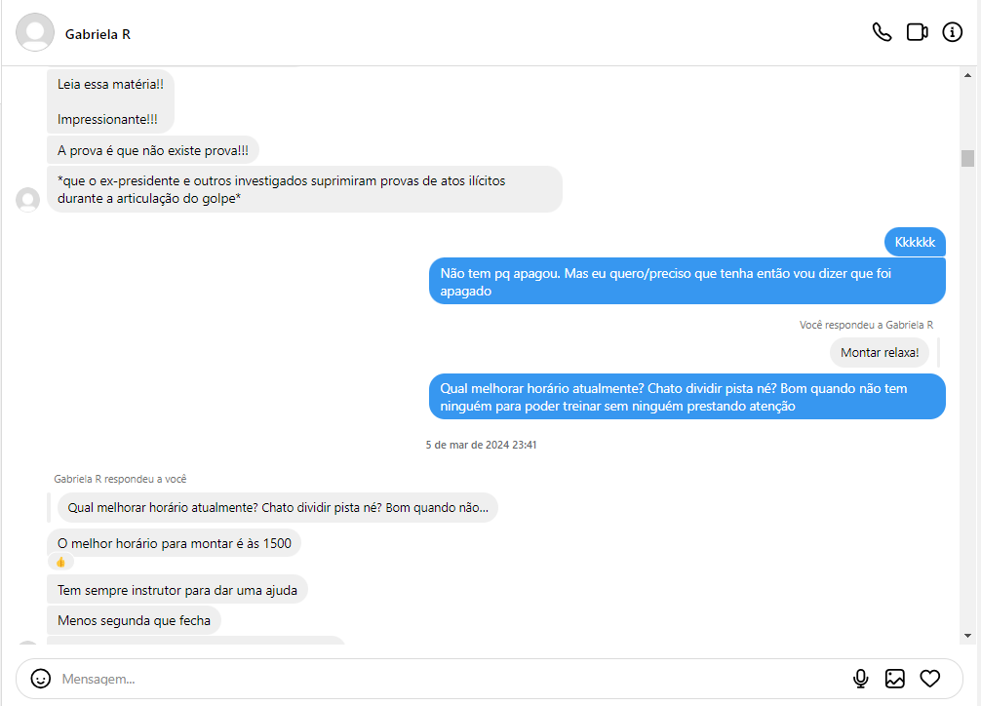
— Fim dos diálogos em 05.03.2024 e início dos diálogos entre a página “e.kuntz” e a página denominada “Gabriela R”, em 06.03.2024: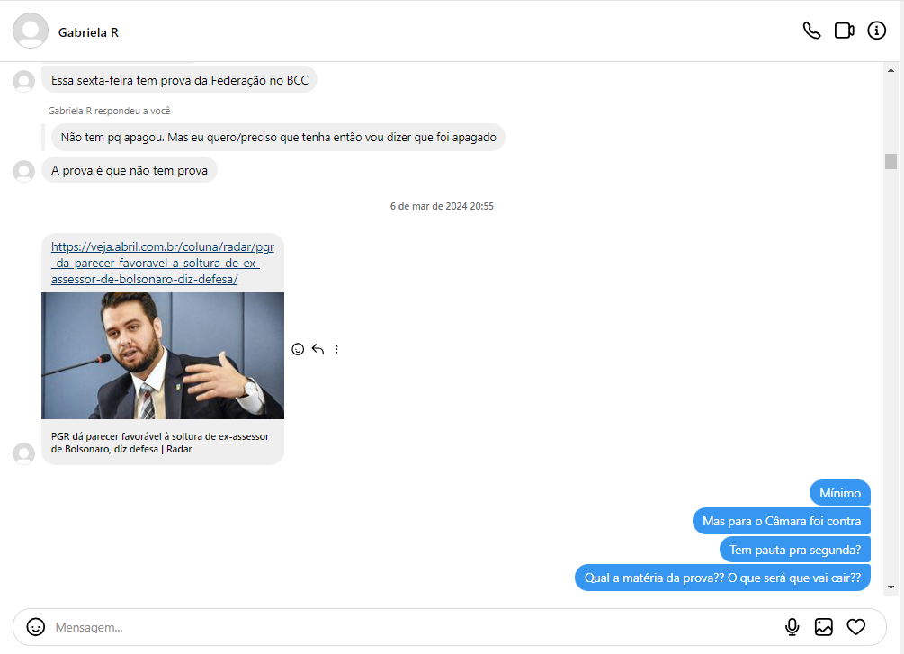— Link enviado: https://veja.abril.com.br/coluna/radar/pgr-da-parecer-favoravel-a-soltura-de-ex-assessor-de-bolsonaro-diz-defesa/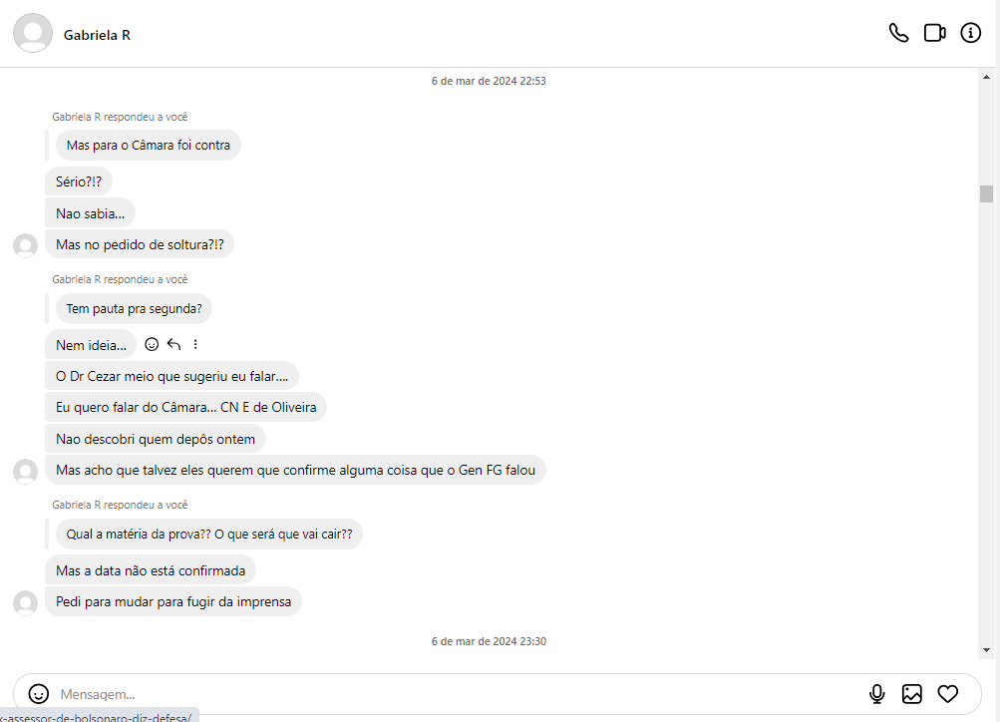
— Fim dos diálogos do dia 06.03.2024 e retomada entre a página “e.kuntz” e a página denominada “Gabriela R”, em 07.03.2024:
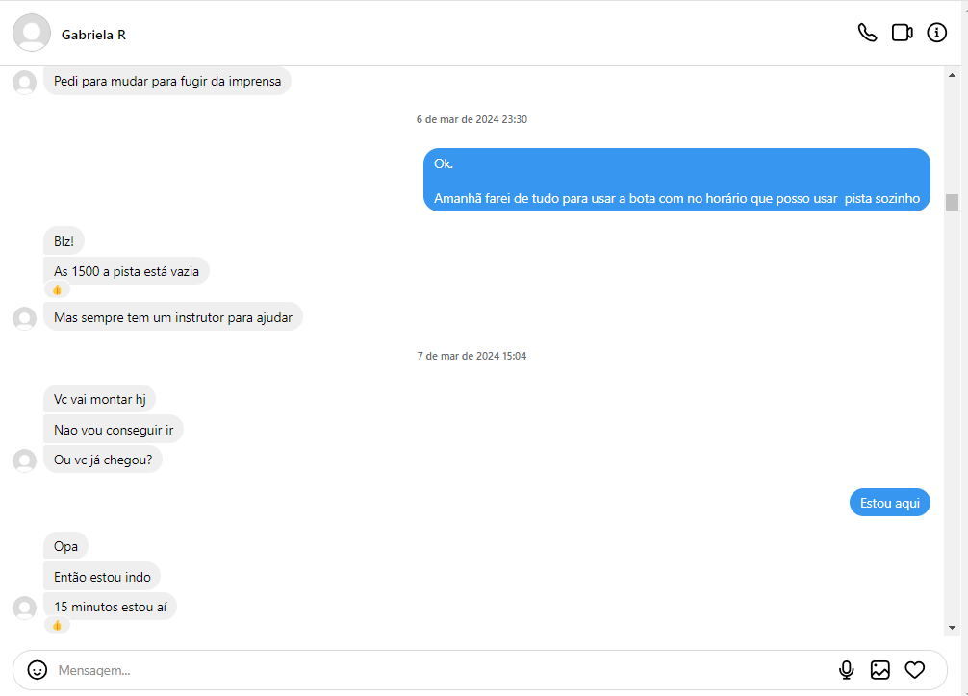
— Início dos diálogos entre a página “e.kuntz” e a página denominada “Gabriela R”, em 08.03.2024:
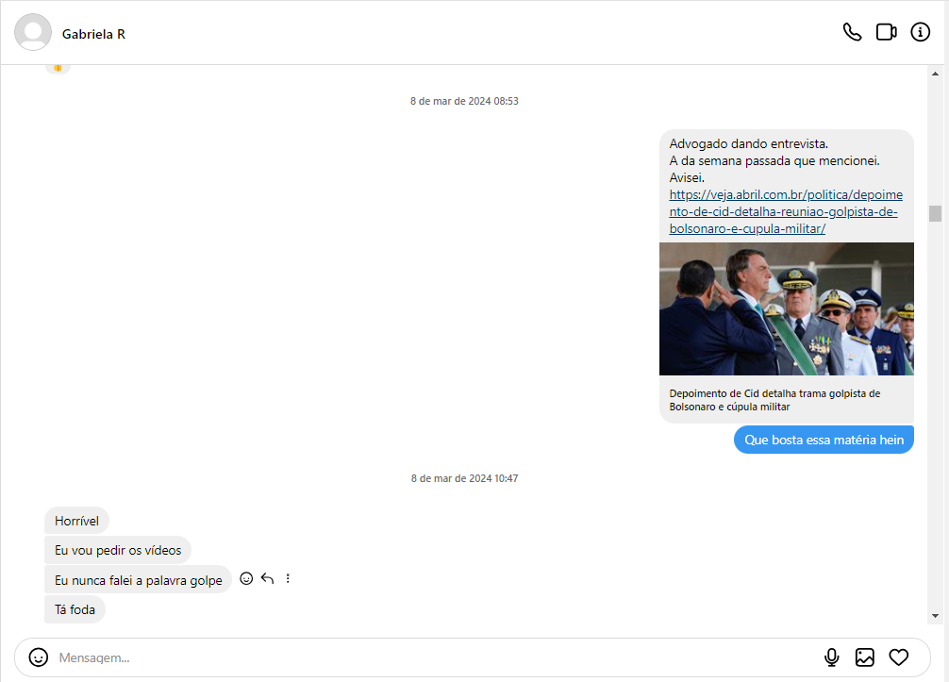
— Link enviado: https://veja.abril.com.br/politica/depoimento-de-cid-detalha-reuniao-golpista-de-bolsonaro-e-cupula-militar/
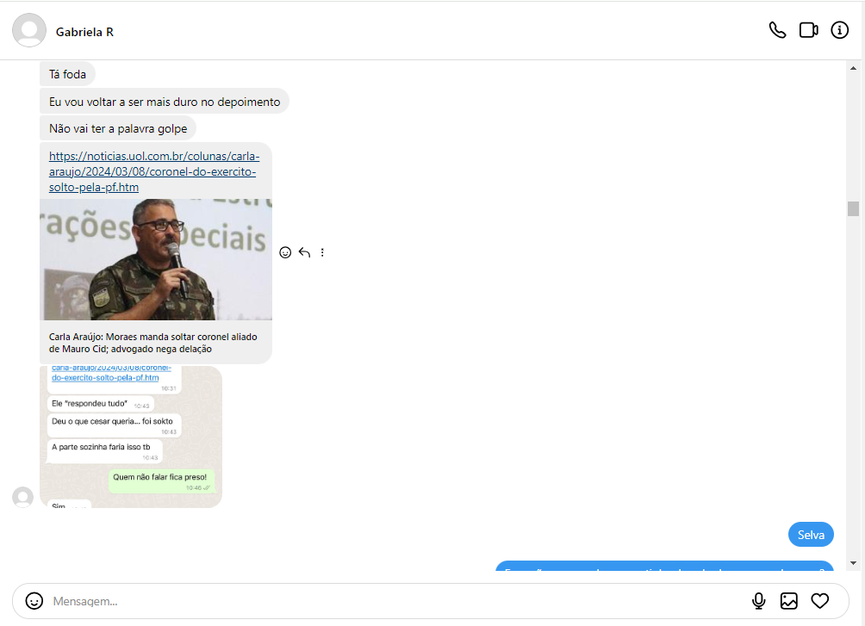
— Link enviado: https://noticias.uol.com.br/colunas/carla-araujo/2024/03/08/coronel-do-exercito-solto-pela-pf.htm
— Print de interlocução ocorrida pelo aplicativo de mensagens Whatsapp, sem denominação aparente, enviado pela página denominada “Gabriela R”, que integra a conversa:

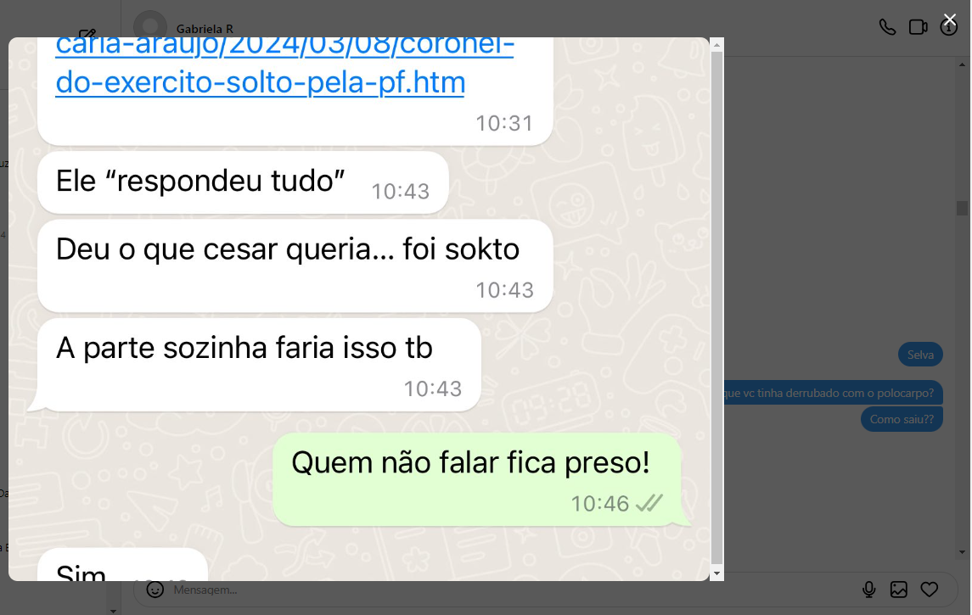
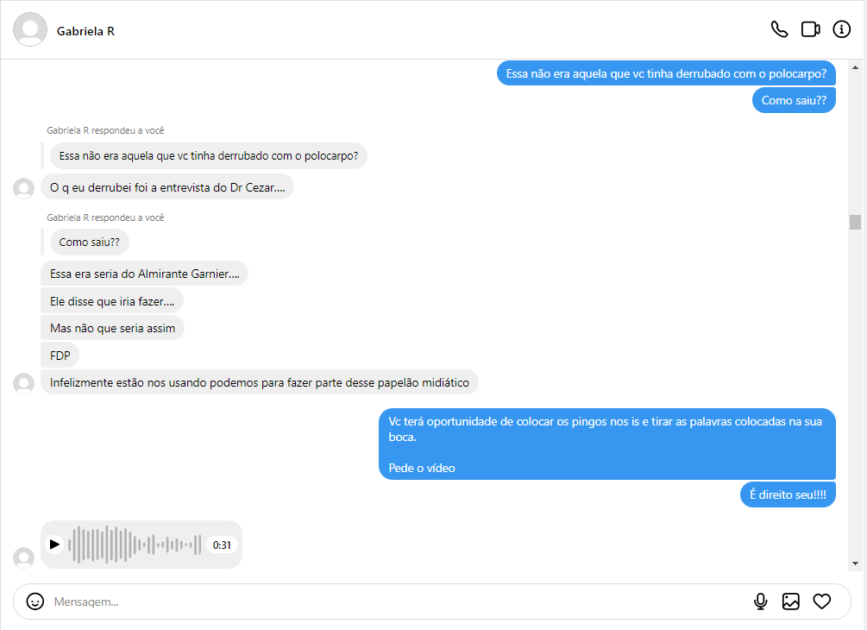

— Vídeo de áudio contante do print acima denominado “Áudio1 – 00:31 segundos”, arquivado na pasta mídias.

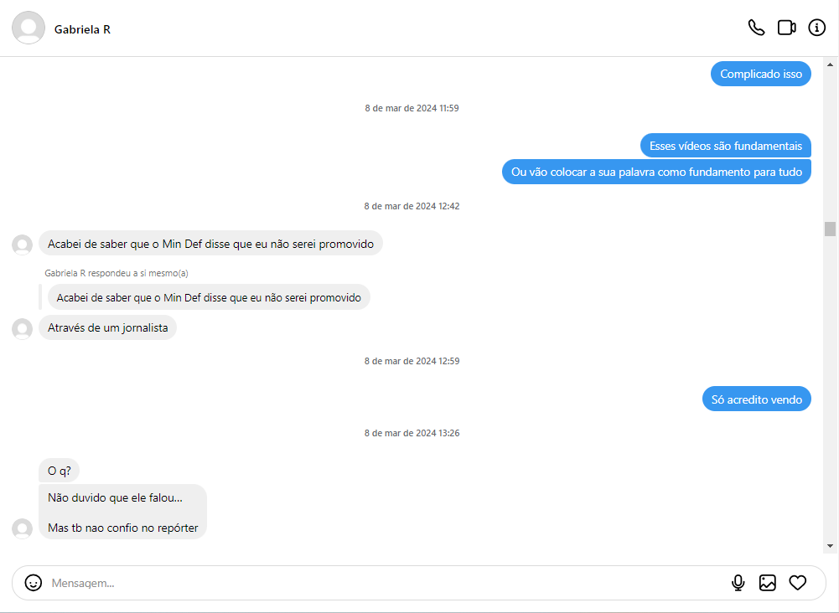
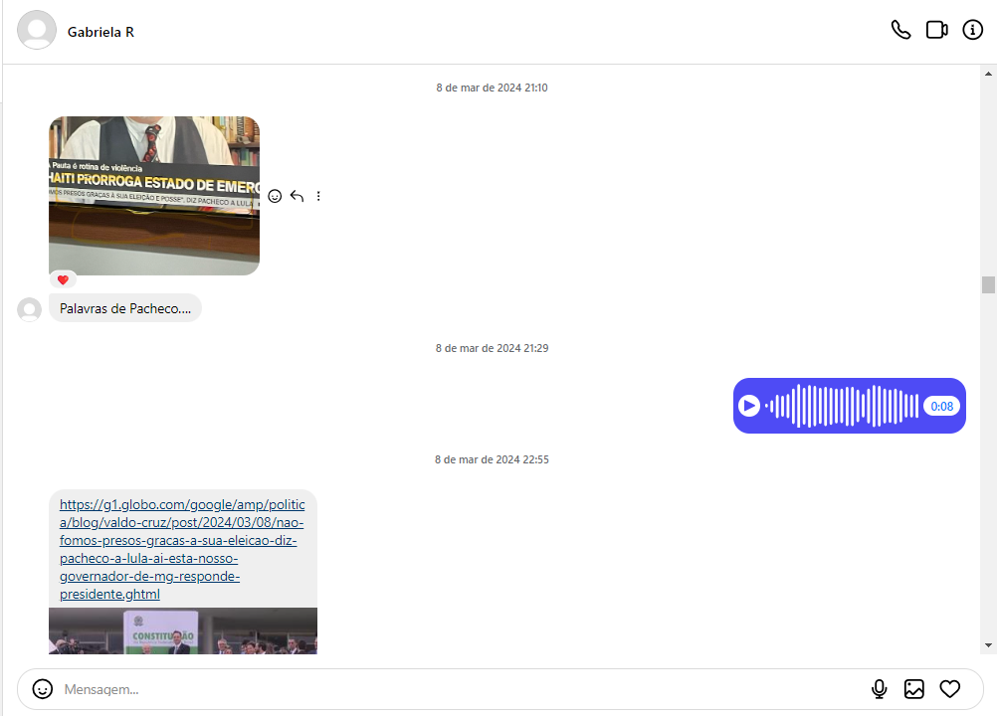
— Print de programa televisivo, enviado pela página denominada “Gabriela R”, que integra a conversa:
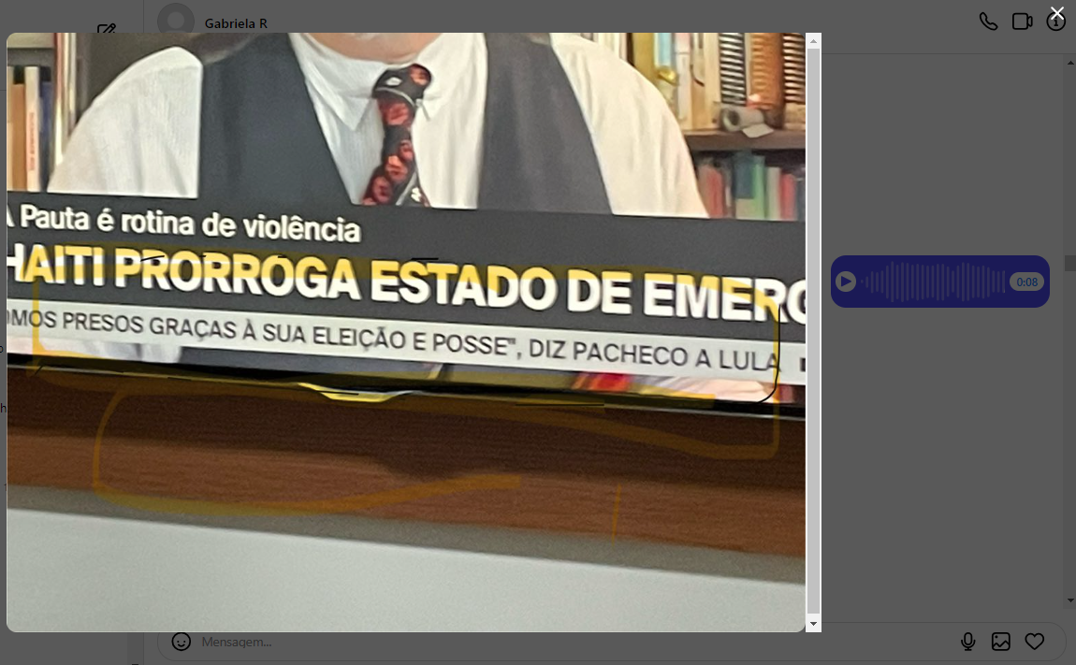
— Vídeo de áudio constantes do print acima denominado “Áudio 2 – 00:08 segundos”, arquivado na pasta mídias.
— Link enviado: https://g1.globo.com/google/amp/politica/blog/valdo-cruz/post/2024/03/08/nao-fomos-presos-gracas-a-sua-eleicao-diz-pacheco-a-lula-ai-esta-nosso-governador-de-mg-responde-presidente.ghtml
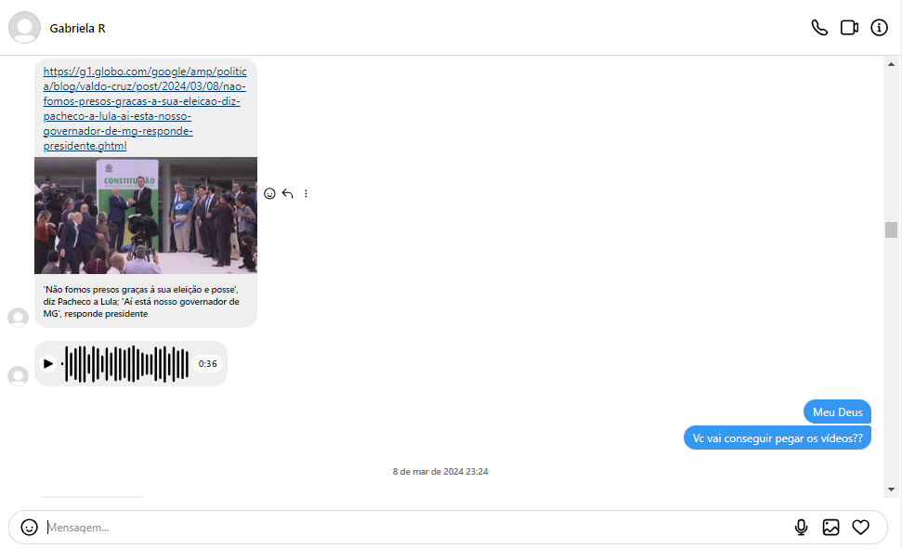
— Vídeo de áudio contantes do print acima denominado “Áudio 3 – 00:36 segundos”, arquivado na pasta mídias.
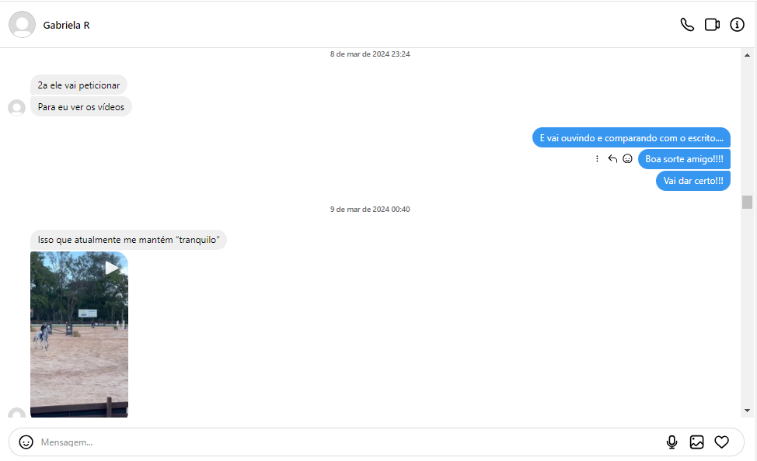

— Vídeo constante da pasta mídias denominado “Vídeo 3 – Montaria - 01:20 segundos.”
— Início dos diálogos entre a página “e.kuntz” e a página denominada “Gabriela R”, em 09.03.2024:
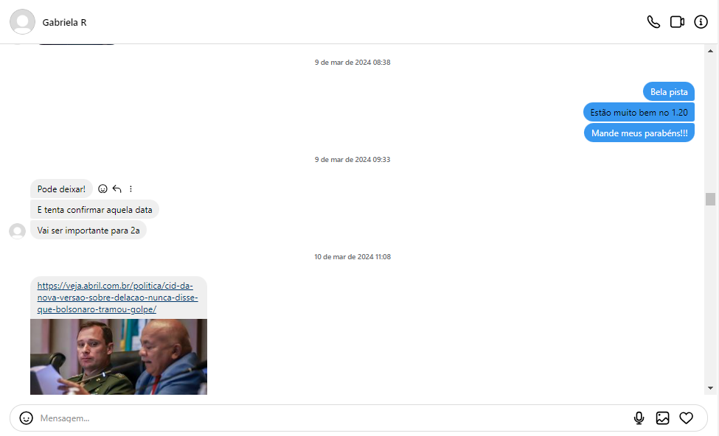
— Link enviado: https://veja.abril.com.br/politica/cid-da-nova-versao-sobre-delacao-nunca-disse-que-bolsonaro-tramou-golpe/

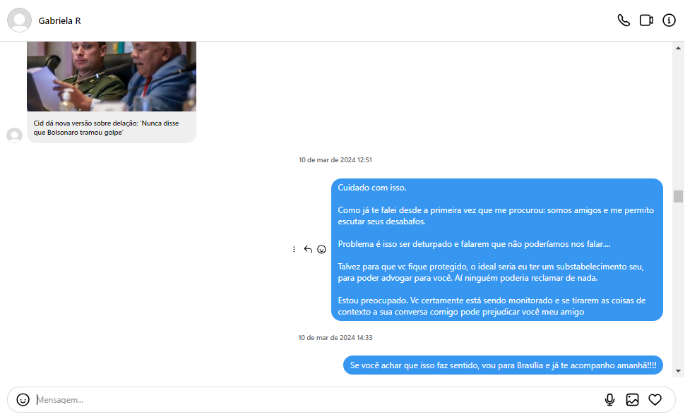
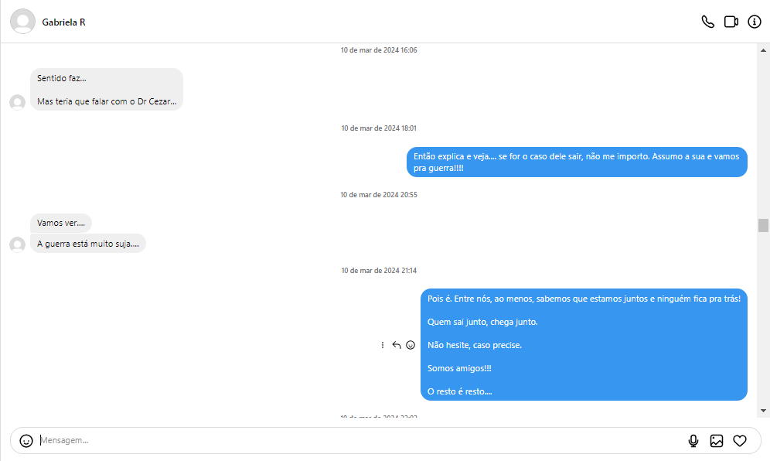

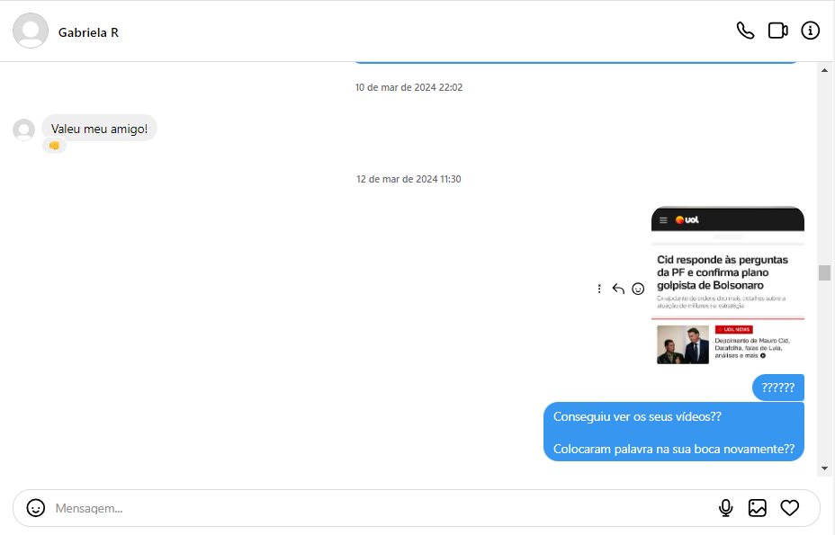
— Print de reportagem do portal “Uol”, enviado pela página denominada “e.kuntz”, que integra a conversa:

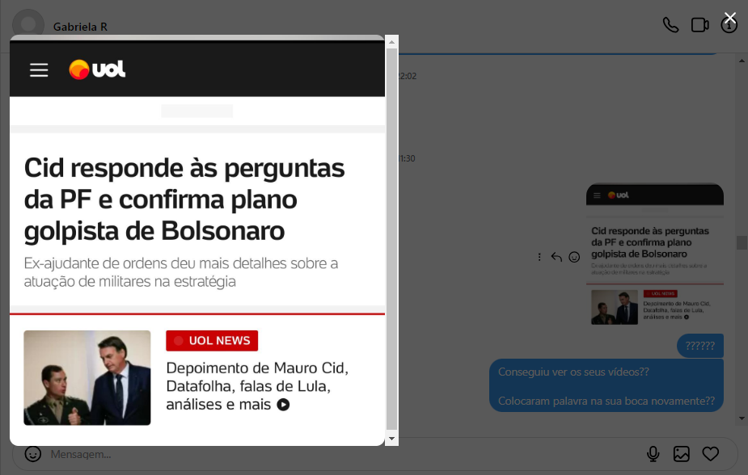

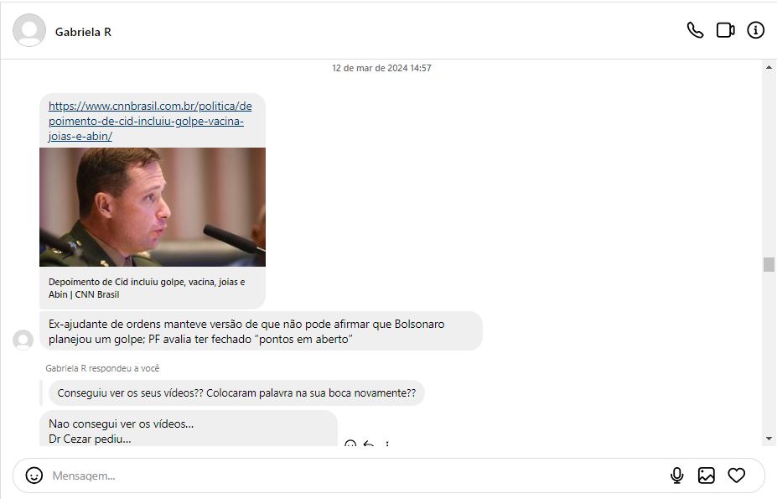
— Link enviado: https://www.cnnbrasil.com.br/politica/depoimento-de-cid-incluiu-golpe-vacina-joias-e-abin/
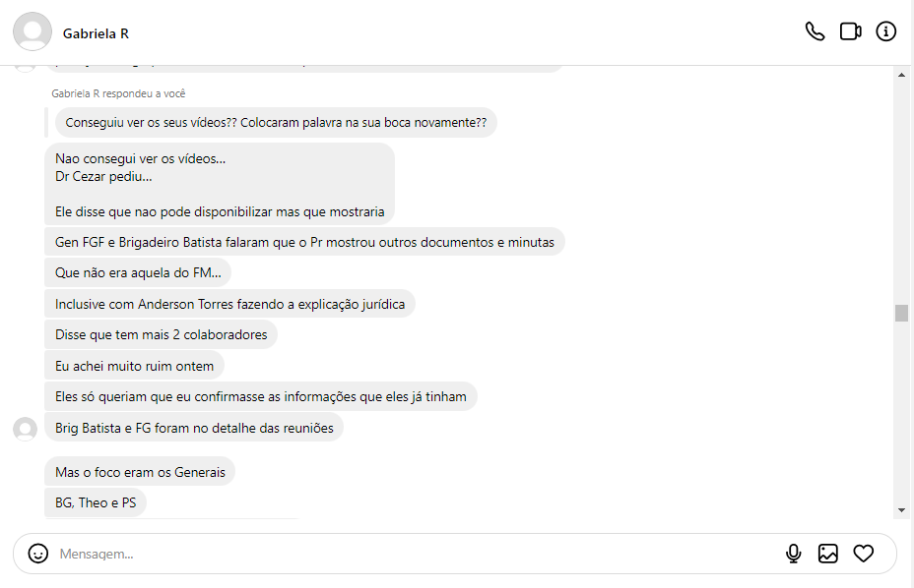

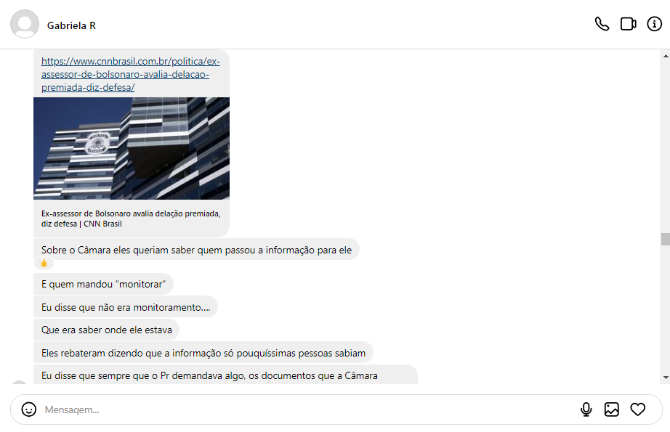
— Link enviado: https://www.cnnbrasil.com.br/politica/ex-assessor-de-bolsonaro-avalia-delacao-premiada-diz-defesa/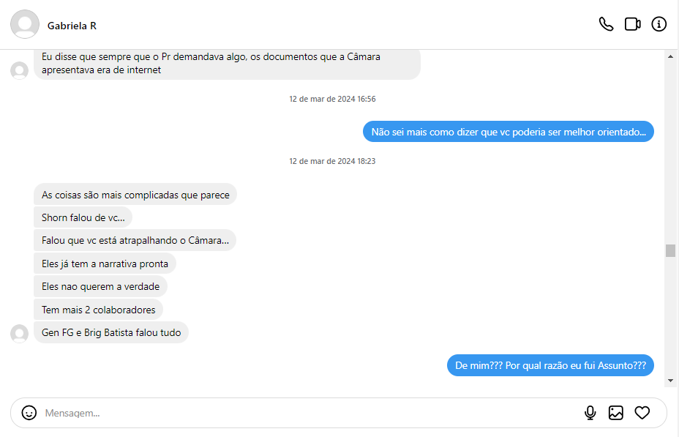

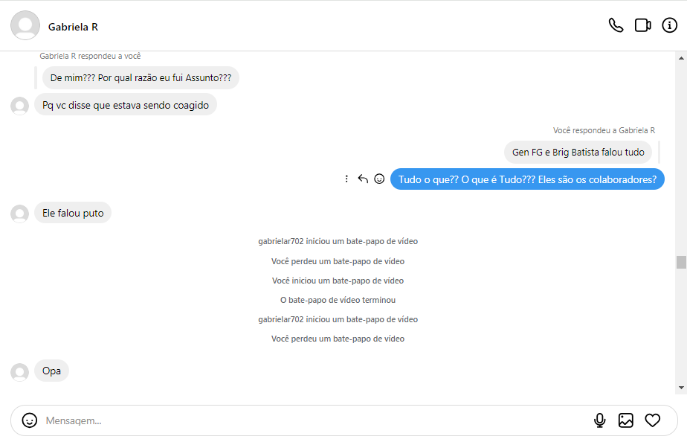

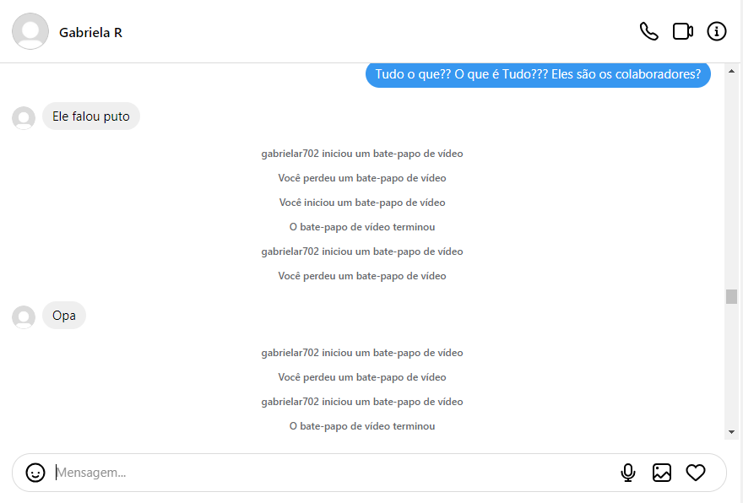
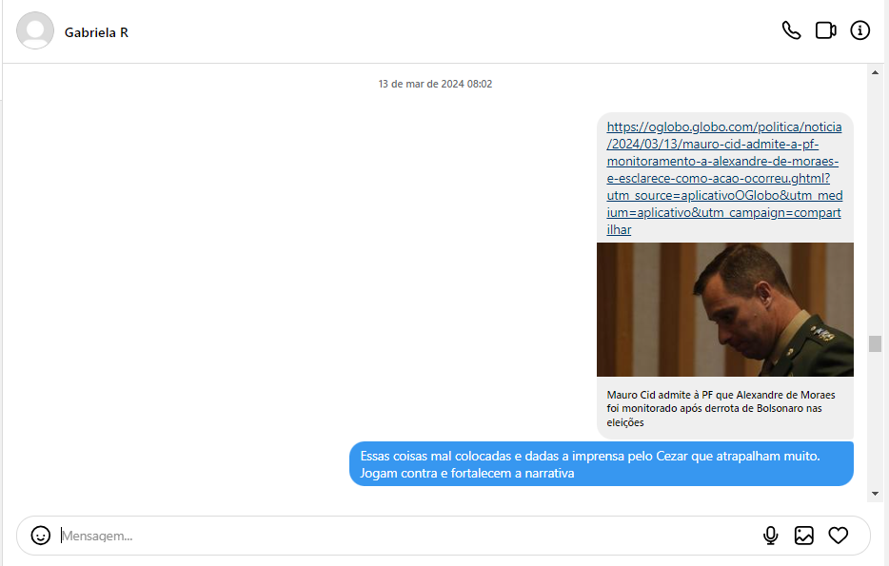
— Link enviado: https://oglobo.globo.com/politica/noticia/2024/03/13/mauro-cid-admite-a-pf-monitoramento-a-alexandre-de-moraes-e-esclarece-como-acao-ocorreu.ghtml?utm_source=aplicativoOGlobo&utm_medium=aplicativo&utm_campaign=compartilhar
— Início dos diálogos entre a página “e.kuntz” e a página denominada “Gabriela R” em 13.03.2024:
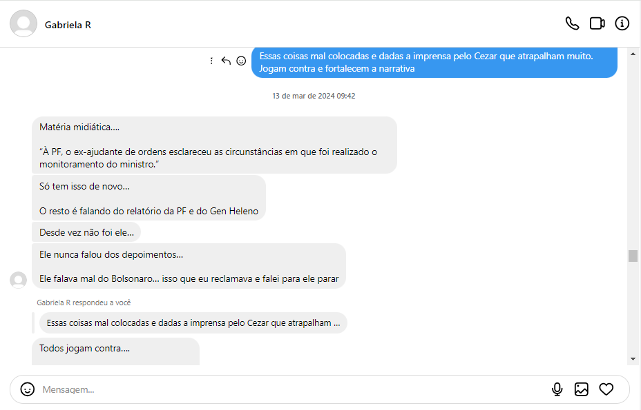
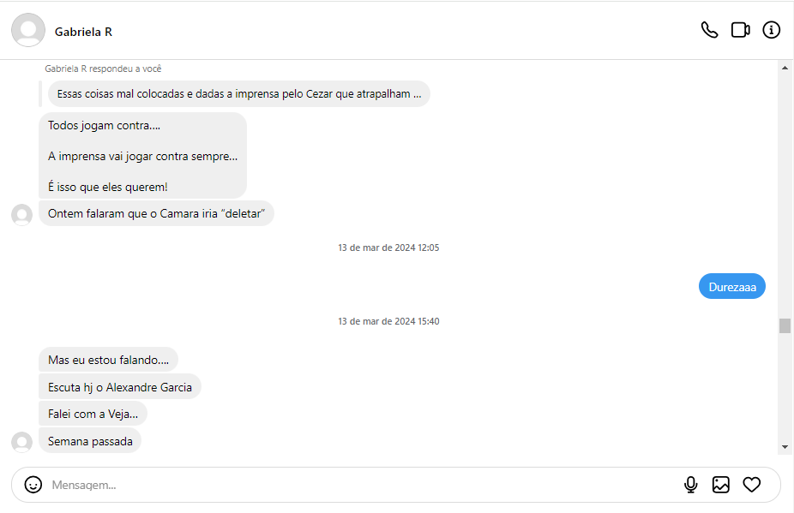

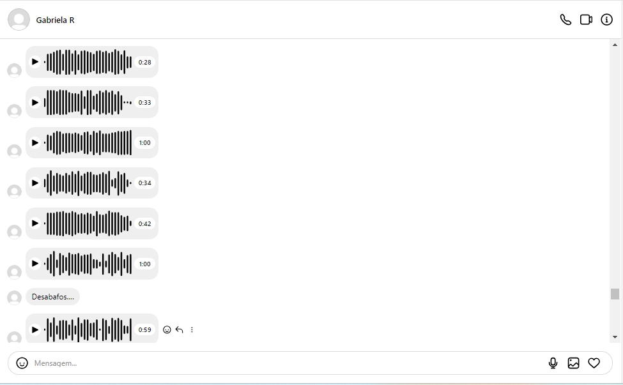

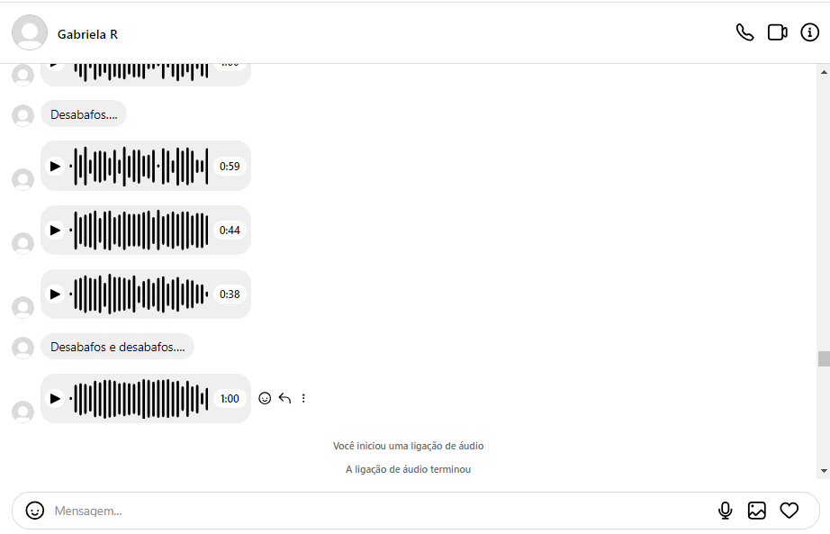
— Vídeos de áudios contantes do prints acima denominados:
- “Áudio 4 – 00:28 segundos”;
- “Áudio 5 – 00:33 segundos”;
- “Áudio 6 – 01:00 segundos”;
- “Áudio 7 – 00:34 segundos”:
- “Áudio 8 – 00:42 segundos”;
- “Áudio 9 – 01:00 segundos”;
- “Áudio 10 – 00:59 segundos”;
- “Áudio 11 – 00:44 segundos”;
- “Áudio 12 – 00:38 segundos”;
- “Áudio 13 – 01:00 segundos”.

O requerente me dispensa de fazer demais descrições de elementos constantes do citado conteúdo, por entender que o que consta nessa constatação é o suficiente. DE TUDO DOU FÉ. A pedido do requerente, para constar, lavro a presente ata, para efeito de produção de prova plena, e de acordo com a competência exclusiva que me conferem os incisos III dos artigos nºs 6º e 7º da Lei nº 8.935/94, pelo artigo nº 384 do Código de Processo Civil Brasileiro Lei nº 13.105/2015, e foi lavrada a pedido do solicitante, o qual deixa de assinar a presente de conformidade com o permissivo contido no item 140, alínea "a" do Capítulo XVI das Normas de Serviço da Corregedoria Geral de Justiça do Estado de São Paulo. Todos os documentos de arquivamento obrigatório mencionados neste ato notarial ficam arquivados digitalmente, pelo prazo legal, neste 2º Tabelionato de Notas, sob o número de ordem do protocolo informatizado, nos termos do Provimento CNJ nº. 149/2023.

